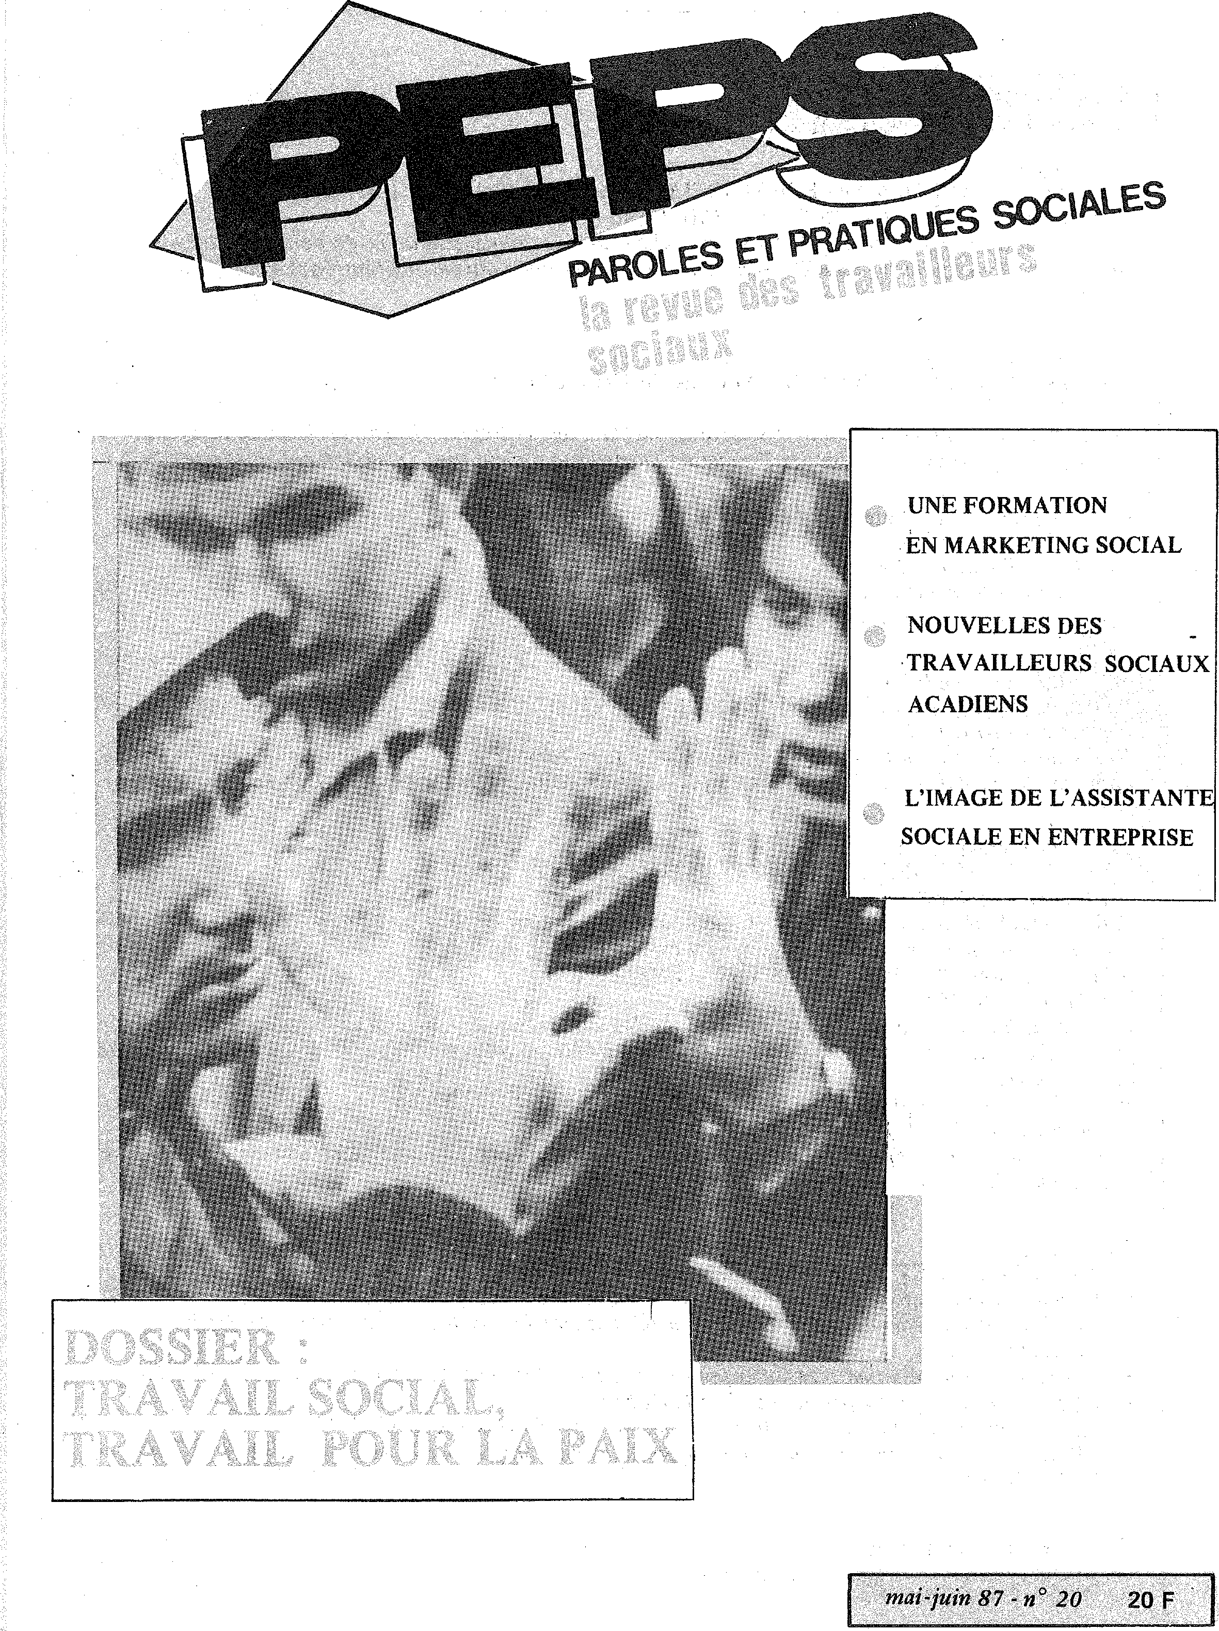

**I ALES**

UNE FORMATION

EN MARKETING SOCIAL

NOUVELLES DES

* TRAVAILLEURS SOCIAUX

ACADIENS

L'IMAGE DE L'ASSISTANTE

SOCIALE EN ENTREPRISE



4 Actuel

UNE FORMATION EN MARKETING SOCIAL : « SAVOIR FAIRE ET FAIRE SAVOIR » *par Marie-Hélène CARRE et Philippe BOURGLAN*

*L'interview de Christian BACHMANN, spécialiste de sociolinguistique et de politiques sociales fait émerger le besoin pour les travailleurs sociaux de trouver une nouvelle légitimité grâce à l'évaluation et le marketing.*

6 Action sociale

L'IMAGE DE L'ASSISTANTE SOCIALE EN ENTREPRISE

*par Sylvie CATONA*

*Dans le cadre d'une enquête sur le service social dans une entreprise de gérance immobilière est posée*

*la question « comment bousculer l'image de l'assistante sociale tout en préservant sa spécificité ? ».*

9 Travail social à l'étranger

NOUVELLES DES TRAVAILLEURS SOCIAUX ACADIENS

*par Michel TALEGHANI*

*Les Acadiens forment la minorité francophone d'une provint u Canada. Le travail social, largement*

*informatisé, est représentatif des solidarités locales.*

10 Relation éducative

ETRE ÉDUCATEUR : FRUIT DU HASARD ? — QUELLE NCONTRE AVEC « L'ÉDUQUE » ? *par Patrick FREHAUT*

*Reconnaître les difficultés et les richesses de la relation éducative, c'est se donner les moyens de mieux appréhender et comprendre tous les facteurs qui interviennent dans le rapport de l'éducateur au ieune.*

12 Economie sociale

LA CRÉATIVITÉ DANS L'ACTION SOCIALE LOCALE

*par Daniel TARTIER*

*A travers un bref compte rendu d'un colloque à Montrouge sur ce thème, est mise en avant la nécessaire*

*adaptation du travail social aux mutations sociales.*

ACTIVITÉS EN FRICHE ET GISEMENT D'EMPLOI

*par Daniel TARTIER*

*Les conclusions d'un groupe de travail de la CFDT sur «nouvelle demande et création d'emploi » im-*

*pulsent l'idée du développement de nouvelles activités économiques et la recherche d'un autre modèle*

*de croissance.*

PRATIQUES ET PROBLEMES DE L'ANALYSE DES BESOINS

*par Bernard GOMEL*

*Lors d'un séminaire de « SOLIDARITE-EMPLOI » est soulignée la remise en cause de la primauté de*

*l'économie, du rôle de développement de ("Etat et des acteurs traditionnels.*

15 Dossier

TRAVAIL SOCIAL ET TRAVAIL POUR LA PAIX

Rapprocher la pratique et la pensée sur le travail social et le travail pour la paix, c'est le pari de ce dossier.

* *« De la normalisation à la construction de la citoyenneté, le travail social au service de quelle paix ? » par Hugues BAZIN.*
* *« Des armées ou désarmer : travailler pour le social, c'est civiliser la défense », par Eric AUGER.*
* *«Travail social et Paix » par Michel TALEGHANI.*
* *«La violence comme moyen d'affirmation de soi » par Patrick FREHA UT*
* *« Pour l'expression des opprimés : un travail social pour la paix » par Nelly GA UGAIN et Catherine VER DENA UD.*

|  |  |
| --- | --- |
| 26 Le jeu de l'interview  *Christiane FORET, directrice d'un Centre social du Vaucluse par Michel TALEGHANI* |  |



|  |  |
| --- | --- |
|  | 0.10e0 est aussi  de .\ 'été  Ge  ce1U  Sort'\e prochz»  \-\uméro Seçiteefe |

|  |  |  |  |
| --- | --- | --- | --- |
| RECRÉER  LA MACHINE A TISSER | *intervention du travailleur social se base sur la relation humai-*Li *ne : une évidence ! Pourtant quand il s'agit de communiquer le fruit de son expérience, les choses deviennent plus difficiles...*  *La réalité sociale* et *économique en perpétuelle évolution im­plique de se former continuellement : aussi une évidence ! Cependant quand il faut créer un lieu commun pour réfléchir, se donner les moyens collectifs de changer sa pratique, c'est encore moins simple...*  *PEPS a été créé par des travailleurs sociaux de terrain qui éprouvaient ces besoins. Aujourd'hui plus encore la revue et l'associa­tion s'offrent comme des outils modulables, modifiables si chacun se donne la peine de les utiliser.*  *Si la publication reste le* point *de référence, PEPS représente bien plus. Une sorte de machine à tisser : tisser des idées, tisser des liens, l'important est de trouver le fil susceptible de rapprocher des personnes d'horizons divers.*  *Ainsi les rubriques ne forment-elles pas seulement un espace dans une revue, elles se constituent progressivement en groupes de travail ouverts à tous où s'élabore une pensée sur un champ particulier du travail social.*  *Même démarche pour les dossiers qui sont l'oeuvre d'une* ap­proche *collective de plusieurs mois pouvant se lier avec une soirée-débat ou une autre manifestation. Ce fut le cas* pour *le dossier de ce numéro : « Travail social* et *travail pour la paix », ainsi que celui du prochain : « Travailleurs sociaux en formation »*.  *Nous avons conscience de l'ambition de ce pari. Aussi nous ne pouvons* que *convier nos lecteurs qui veulent manifester leur désir de changement, leur volonté de provoquer une évolution dans les menta­lités et les pratiques, soit de se joindre aux différentes manifestations et groupes de travail de PEPS sur la région parisienne, soit de lancer en province ce type d'initiative avec bien sûr le soutien du collectif parisien.*  Hugues BAZIN |  | |
|  |  |
|  |  | |

*PEPS, n° 20, mai-juin 1987* 3

* Envoyez vos écrits, interpellez les lecteurs sur un article, participez à une réflexion collective, contactant les responsables des rubriques :

en

Augusta EPANYA Patrick F REHAUT Nelly GAUGAIN Michel TALEGHANI Daniel TARTIER

: Travailleurs Sociaux en Formation

: Relation Éducative et Affective

: Action Sociale

: Travail Social à l'Étranger

: Économie Sociale

Participez à la construction d'un dossier en vous adressant à :

Augusta EPANYA : « La Formation des Travailleurs Sociaux » — sortie en sept. 1987

Nelly GAUGAIN : « Le code de la nationalité » — sortie en nov. 1987 Philippe BOU RG LAND : « La toxicomanie » sortie en janv. 1988,

PEPS, 8 impasse des Trois Soeurs, 75011 PARIS. Tél. 16 (1) 46.70.86.05

•



**UNE FORMATION EN MARKETING SOCIAL :**

**« SAVOIR FAIRE ET FAIRE SAVOIR »**

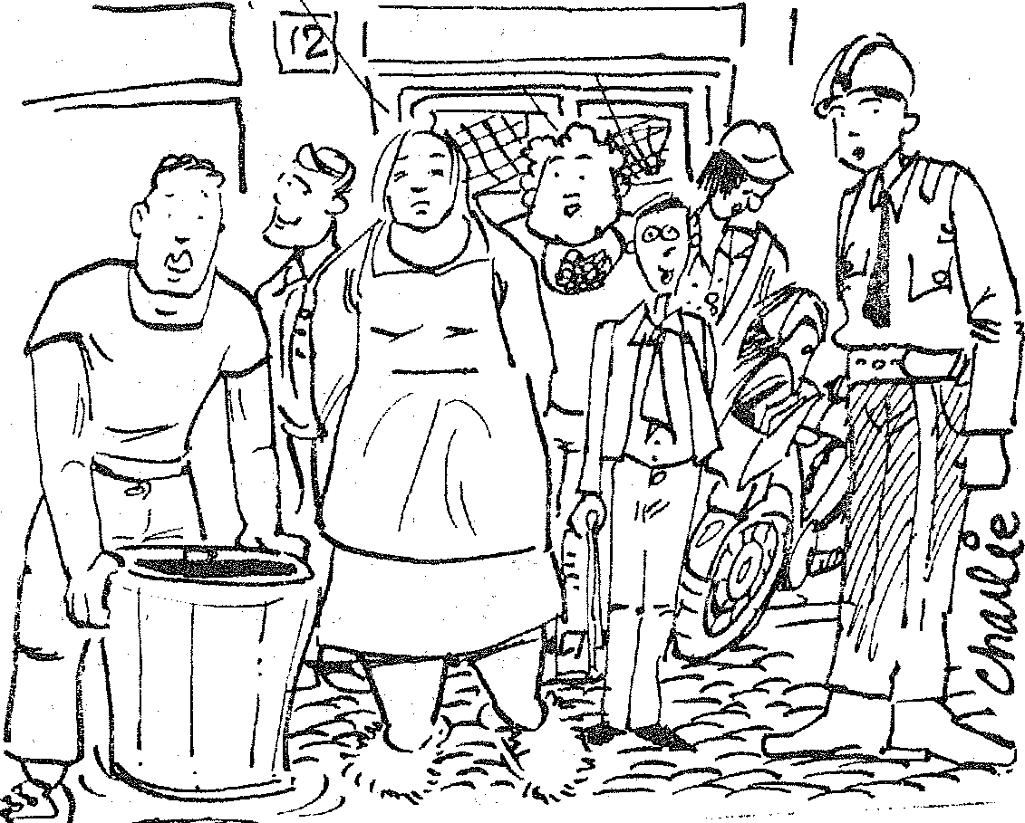

•••,1.4,z.

Chrisxiân Caffinitinn est vée

it, P{Brdeaux poL,r -7;1rner Mt
  
ycW. do sensibilisati,nn au Mar-

ketin9 soviet euprès de cadres 'et de salariés du nelfalq• soeîoL A '1$sue fit) son Pi.ISSèr, nous avons,

terisé ane intervievt, ',-,vec cet uni-

,Verlai, :4E1 PFIri5 XIP-VMeta-

ntets .';p(.,.-11Me. de sociolingun-

tique et de politiques sociales avec une action de terrain dans 1Whanlieue.nozd de Pâris).

Nous lui avons d'abord deman­dé une définition :

a*Qu'est-ce que le marketing ?*

La notion de marketing a évolué depuis ces vingt dernières an­nées. On a d'abord cru qu'il suf• fisait à un produit d'être bon pour se vendre tout seul... Puis, l'on a décou­vert qu'il fallait analyser la concurren­ce et l'environnement, soutenir les ventes, et inciter à l'achat : c'est le marketing-vente. Aujourd'hui, nous avons atteint une nouvelle étape, le marketing-management : tout doit être organisé pour que le produit satisfasse le client, qui se trouve mis au centre de l'entreprise. C'est l'analyse des demandes qui détermine la production, tout comme le mode d'organisation. Bref, le marketing n'est pas le supplé­ment de pub qui fait vendre n'importe quoi à n'importe qui. C'est une métho­dologie d'adéquation qui permet à une organisation de rester étroitement en contact avec ses usagers et son environ­nement.

0 *Pour en venir au marketing so• cial, quelle particularité intervient ? C'est une forme différente de marke­ting au sens strict du terme ?*

Dans le secteur social, le « client » est triple. On peut le repré­senter par trois cercles concentriques

— l'usager' direct (l'enfant, l'a­dolescent, la famille...)

**•**

— l'environnement social im­médiat (les voisins, dans le village ou le quartier — qui sont aussi contribua­bles...), les élus, les entreprises, et tout

ce qu'on appelle par un terme flou « l'opinion publique ».

— l'environnement public (les tutelles, par exemple) et tout ce qui relève d'une logique étatique, de l'in­térêt général.

Si l'on pose la question — ô combien brûlante ! —, des sources de financement du social, on constate que le « client » public se désengage rapi­dement, et d'autres sources se renfor­cent, qui relèvent de l'environnement immédiat. C'est le cas de la sponsorisa­tion, relativement importante dans un pays comme les États-Unis qui multi­plie les fondations — mais en France, jusqu'à présent, c'est le secteur sportif qui rafle tout, avec quelques petits res­tes pour le culturel ; c'est ce que fait le C.I.C. lorsqu'il restaure les statues de la Place de la Concorde. C'est aussi la technique du mailing, qui constitue un système plus solide. La gestion in-

*so4e02 „Ami*

telligente d'un listing permet d'obtenir des ressources stables et régulières. Demandez à Bernard Kouchner !

Dans quelques années, compte tenu du désengagement public, si l'on veut maintenir à la même hauteur les activités du secteur, il faudra diversifier les sources de financement. Bien sûr, les instances publiques seront toujours pré­sentes — à la condition près qu'il fau­dra leur adresser des demandes mieux argumentées (c'est la fameuse question de l'évaluation !)... —. Mais il faudra sans doute recourir à d'autres bail­leurs de fonds, comme ceux que je viens de citer. Et en inventer d'autres, autour de la création d'activités, qui dépendront du marché, totalement ou partiellement. A cet égard, l'économie sociale, malgré ses difficultés, peut au­jourd'hui aligner quelques expériences intéressantes.

Je ne vois pas comment on pour­rait échapper à cette évolution. Aujour­d'hui, la société civile ne peut plus donner à fonds perdus pour des insti­tutions bureaucratiques. On veut savoir

|  |  |  |
| --- | --- | --- |
|  |  |  |
| où va son argent, ce qui est parfaite­ment légitime. Et l'on a peur qu'il ne s'enlise dans des sables mouvants bizar­roïdes. Nous vivions dans une relation de dépendance, plus ou moins traversée de conflits, avec un seul interlocuteur, l'Administration. Désormais, il faudra *aussi* tenir le plus grand compte des élus — et de ceux qui les élisent —, des partenaires locaux, de l'environnement dans sa globalité. Le secteur social, dans cette voie, est bien obligé de rencontrer des techniques qui recouvrent le domai­ne du marketing des causes publiques. Et parler de marketing, cela dépasse de loin la question du financement. C'est le fil par lequel on se trouve contraint de repenser toute l'organisation du sec­teur, de ses relations avec les usagers jusqu'à ses modes de fonctionnements quotidiens. Qu'on adopte ce nom ou un autre, cela n'a aucune importance.  *e Comment le secteur social va-t-il sortir de l'impasse, compte tenu des différentes idéologies et crises qui le traversent ?*  Qu'on le veuille ou non, de nouveaux partenaires tiennent désor­mais une place de plus en plus grande dans l'intervention sociale. C'est ce que j'ai appelé il y a quelque temps la « coluchisation » du secteur social. Plus récemment, nous avons eu Jean-Luc Lahaye. Dans un autre registre, ii y a les cabinets-conseils, qui font des papouilles aux conseils généraux — sans que les techniciens sociaux soient autrement impliqués. Ce désa­veu de la technicité n'est pas récent et il faut remonter en amont pour analy­ser ce processus de déprofessionnalisa-tion et de délégitimation des profes­sionnels ; les opérations « anti-été-chau ds », qui, dès 1981, transformaient les C.R.S. et les G.O. du Club Méd. en éducateurs de prévention, en étaient déjà un excellent indice.  De fait, il nous faut des instru­ments qui rendent évidente la légiti­mité de l'intervention professionnelle. C'est ce que j'appelle d'un nom bar­bare, l'ingénierie sociale.  *Vous parlez d'if ingénierie so­ciale ». Qu'est-ce que cela signifie exactement ?*  Les sciences sociales ont leur part dans cette crise de l'intervention sociale, que je viens d'évoquer. Elles mêmes sont assez mal en point. Alain Caillé, de l'université de Caen, a sorti récemment un livre qui explique fort bien le comment et le pourquoi de leur décrépitude'. Le travail social s'est accoté sur la psychologie clini­que et sur la sociologie critique, ou parfois sur les sciences de l'éducation — ce dont témoignent les divers mon­tages D.S.T.S. De temps en temps, c'est pire, et n'importe qui propose le dernier produit à la mode, la dynami­que de groupe en 1960, l'analyse sys- | témique en 1980. Fort bien. C'est un acquis certain par rapport aux vieilles perspectives moralisatrices d'antan, mais le processus est encore inachevé. Dans le meilleur des cas, c'est un gain de technicité et de lucidité. Dans le pire, c'est un savoir en miettes, un sa­voir du doute et de la confusion.  L'Administration, quant à elle, a toujours superbement ignoré les sciences sociales dans la formation de ses personnels. Elle s'appuie sur le Droit, et maintenant, elle est obsédée de gestion. Quand on lui parle d'éva­luation, dans un sens qui n'est pas celui de la tutelle ou du contrôle, au­jourd'hui, on met quelques gouttes d'eau sur le désert du grand canyon...  L'« ingénierie sociale », dans ce contexte, c'est à la fois très simple et très compliqué... C'est dire, tout d'a­bord, qu'il faut expliciter, codifier, formaliser le savoir des gens de ter­rain, de ceux qui sont au plus près des populations. C'est aussi élaborer des outils opérationnels par rapport à des logiques d'action : comment analyser les « besoins » des popula­tions sur un territoire, sur un quar­tier ? Comment définir des objectifs, tracer une cartographie des partenai­res, mener des actions communau-taires2 ? Comment organiser le travail définir avec davantage de précision les rôles de chacun, comment évaluer le travail accompli, en accroître la qua­lité ? Comment valoriser l'action me­née, en obtenir un écho en retour ? Comment répondre, en terme d'ac­compagnement aux besoins qui ont émergé depuis quelques années, autour du chômage, de l'insécurité, de l'isole­ment, de l'échec scolaire — et je ne cite que quelques problèmes particu­lièrement aigus... — ? Les sciences sociales, ou les sciences administrati­ves, doivent certes nous aider dans cette tâche de clarification et de con­ceptualisation ; mais elles n'ont mal­heureusement pas de réponses toutes prêtes... Il y a eu, dans les années cin­quante et soixante, un effort accompli par les professionnels, autour du case-work ou de la technicité éducative, quelle qu'en ait été l'insuffisance. Il y a aussi des acquis utilisables, dans les pays anglo-saxons. Ce sont tous ces éléments, qu'il faut reprendre et déve­lopper.  *Quel est l'avenir des travailleurs sociaux ? Devra-t-on redéfinir un profil de poste ?*  Là croissance du secteur social n'a pas été maîtrisée. C'est une banali­té que de le dire. On se demandait un beau jour : que faire pour les jeunes de telle ou telle cité socialement mal en point ? Élémentaire, mon cher Watson. Ouvrir une M.J.C., recruter un animateur dûment labellisé, et voilà. Nos chefs se débarrassaient du problè- | me en leur remettant une structure. A  l'inverse, pour créer une structure, il  suffisait de lire les dernières circulaires,  et de proposer le dossier qui correspon-  dait à l'inspiration administrative du  moment. Il en est résulté une gigantes-  que efflorescence d'équipements et de  professionnels, dans une pàuvreté de  réflexion et d'organisation assez dépri-  mante. Beaucoup de bons sentiments.  Mais peu d'analyses fouillées, peu de  préoccupations d'éviter les double em-  ploi, aucun souci réel de trouver des  complémentarités, de se doter d'outils  de régulation et de pilotage. A cet égard,  la crise a agi comme un terrible révéla-  teur. Aujourd'hui, il faut clarifier les  logiques, *consolider l'emploi en définis-*  *sant mieux les fonctions —* ce point  est absolument essentiel —, établir un  continuum entre le social de gestion  (celui des inspecteurs, par exemple) et  le social d'intervention, qui pourrait  aller jusqu'à l'établissement de passe-  relles dans la gestion des carrières.  A court terme, et très concrè-  tement, cela signifie que le travail social,  s'il ne veut pas être complètement tu-  cisé et coluchisé, doit rapidement dé-  velopper des instruments de relégitima-  tion : évaluation (bien faire...) mais  aussi marketing (...et le faire savoir),  analyses de fonction, nouvelles techni-  ques de gestion des personnels. C'est  aussi accepter que les cadres soient  réellement des cadres, avec une forma-  tion adéquate — on pourrait dans cet-  te perspective améliorer des diplômes  comme le D.S.T.S. et la C.A.F.D.E.S.,  en oeuvrant à leur complémentarité  — et des promotions réelles.  C'est la raison pour laquelle,  en relation avec le milieu professionnel  et avec le ministère des Affaires Socia-  les, nous développons une réflexion sur  la notion de « qualification », qui nous  semble aujourd'hui absolument essen-  tielle. L'avenir du travail social passe  par sa requalification. Ce n'est pas seu-  lement l'avenir du travail social qui se  joue. Dans une évolution à l'américai-  ne, qui privilégierait la charité et le  bulletin de vote, ce sont toutes les  grandes ambitions des années 70, et  des notions comme celles de « droit  des usagers » ou « de solidarité » qui  risqueraient d'être mises à mal...  Marie-Hélène CARRE  *Éducatrice spécialisée.* Philippe BOURGLAN  *Animateur.*   1. A. CAILLE : *Splendeurs et misàres dès sciences sociales,* Droz, 1986. On peut lire également le remarquable article de Daniel LINDENBERG dans *l'État des sciences so­ciales en France,* Éditions La Découverte, 1986. 2. Des travailleurs sot. ix essaient désor­mais avec de plus en plus de précision, de définir ce qu'est le travail social commu­nautaire, souvent invoqué, rarement con­ceptualisé. Voir l'ouvrage de B. BLANC *et al.,* sur le travail collectif, E.S.F.. 1986. |
|  |  | *PEPS, n'› 20, mai-juin 1987* 5 |





pourquoi cette rubrique ? De l'action sociale dépend de plus en plus le type d'intervention aux

f travailleurs sociaux. Par ailleurs l'action sociale nous concerne aussi en tant que citoyens. Depuis a décentralisation, la disparité entre les différentes priorités s'accentue. Le social intéresse davantage es Conseillers généraux.

Cette rubrique est ouverte à tous ceux qui veulent témoigner de l'impact de l'action sociale là où ils travaillent.

LIMA 7.79

SOCIA

L9

E EN p

iiTA1r1rE

K a ous, Sylvie et Irène, Assis-

tantes sociales fraîchement diplômées, avons commencé la formation de Conseillères du tra­vail et dans ce cadre, nous som­més engagées dans une enquête, actuellement parfaitement perti­nente. La première partie est con­sacrée à l'évolution du Service social dans l'entreprise (nationale) où nous avons prospecté, et que par discrétion, nous ne nomme­rons pas.

Cette présentation est né­cessaire car elle donne un sens aux réponses du questionnaire. Mais surtout, elle porte un intérêt très particulier sur l'évolution de la profession et de la valeur attri­buée aux qualifications.

Désireuses de travailler en entre­prises, nous souhaitions, à l'oc­casion d'un travail de recherche sur notre profession avoir un écho des gens de l'entreprise sur le Service Social, tel que nous n'aurons plus l'occasion de l'avoir lorsque nous serons impli­quées dans notre fonction et intégrées dans un lieu de travail.

Face à de nombreux question­nements sur un Service Social aux prises avec les feux d'une évolution croissante, ce sujet nous donnait l'occasion de réfléchir sur des vécus de stage et de chercher une confirmation aux témoignages de collègues d'entre­prise.

Nos hypothèses de départ étaient les suivantes :

* le Service Social n'est pas utilisé comme il le devrait en qualité.
* les compétences de l'Assis­tante Sociale (A.S.) sont méconnues et

son image est déformée par les notions anciennes liées au passé de la profes­sion. _ l'A.S. a une fonction essen­tiellement reconnue d'assistance, elle est réservée aux cas sociaux.

* on ne lui reconnaît pas le

droit d'être concernée par l'ensemble des problèmes de la vie de l'entreprise.

* les fonctions de l'A.S. se dé­veloppent, l'image suit-elle cette évolu-

tion ? •

Avant de trouver l'entreprise qui nous accepte avec nos questions et nos doutes, nous avons essuyé trois refus :

1. L'A.S. a déclaré que son en­treprise n'était pas un bon terrain re­présentatif de l'A.S. en entreprise. Elle disait être non-reconnue et avoir seule­ment le titre d'A.S. (I), qu'elle ne nous donnerait pas une bonne image de la profession. De plus, elle avait intérêt à ne pas faire trop parler d'elle ; elle avait peu de moyens (on venait même de lui supprimer sa salle d'attente). Selon elle, l'activité de l'A.S. dépend de ce que la Direction veut en faire, dans son cas, le Service, du personnel s'accapare le so­cial.

D'après un salarié de cette en­treprise, elle sait mal faire valoir ce qu'elle fait.

1. Le Service Social était tenu par une salariée ancienne dans l'entre­prise (très paternaliste). Elle n'avait pas le titre mais depuis deux ans, la fonction de l'A.S. Ceci aurait faussé quelque peu notre enquête et c'est la Direction (de toute façon) qui a re­fusé notre intervention, mal venue en période de bouleversements économi­ques (fusion, licenciements...).
2. L'A.S. venajt de mobiliser une partie du personnel sur un Mémoire pour elle et ne souhaitait pas encore déranger les gens au sujet du Service Social. Ceci correspond à l'image de l'Assistante qui reste discrète et est peu valorisée.

Enfin, usant de relations éta­blies sur le terrain de stage de 3ème année, nous avons pu nous introduire dans une entreprise de gérance immo­bilière.

Il y existe trois types différents de postes d'A.S. :

* A.S. du personnel adminis­tratif de l'entreprise rattachée au Ser­vice du personnel (1 poste) ;
* A.S. du personnel de gar­diennage, aussi rattachée au Service du personnel. Elle s'occupe des gardiens et régisseurs de toute la France, pour leurs problèmes personnels.
* A.S. des Unités de Gestion (U.G.) et adjoints sociaux. Les A.S. sont présentes pour les locataires de l'entreprise, elles accueillent les nou­veaux arrivants mais leurs tâches es­sentielles sont le suivi des familles en situation d'impayés de loyer.

Les adjoints sociaux ont été mis en place pour aider un certain nombre d'A.S. dans les U.G. notamment pour la prévention des impayés de loyer. Ces adjoints sont pour la plupart d'an­ciennes secrétaires qui, avec une for­mation de quelques jours, ont bénéficié d'une promotion interne. Les adjoints secondent les A.S. mais parfois même les remplacent. Ceci n'a pas été sans « revendications » de quelques A.S. (surtout celles qui n'en avaient pas) au sujet de la reconnaissance du statut des A.S. et de leur déontologie.

On peut résumer l'histoire du Service Social de l'entreprise de la manière suivante :

En 1985 : il y avait 21 A.S. et 12 adjoints sociaux ;

En 1987 : il y a 13 A.S. et
  
8 adjoints sociaux.

Une A.S. a été licenciée (dans de bonnes conditions) ; 8 sont parties ou sont devenues gérantes (ou gérantes adjointes) dont les 3 postes de provin-

ce. La fonction de l'A.S. du per­sonnel est reprise par le CE. Le poste de l'assistante du personnel de gardien-

**6** *PEPS, 20, mai-juin 1987*

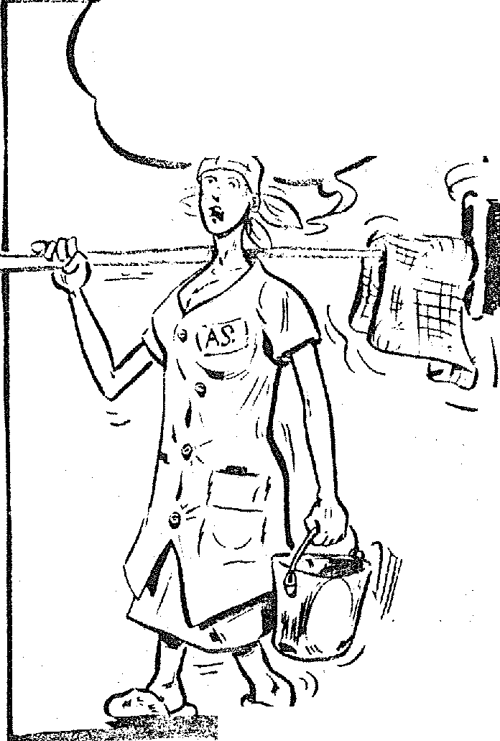

nage est supprimé si l'assistante reste dans l'entreprise, ses fonctions change­ront. La métamorphose des postes est due à la politique de l'entreprise mais vient aussi de la spécificité des fonc­tions de la majorité des A.S. (celles d'U.G.).

En effet, dans les U.G. leurs fonction est de s'occuper des familles locataires (à l'arrivée, troubles de voi­sinage et en impayés de loyer) dans le but social de les aider (souvent en liai­son avec le secteur). Et rôle de gestion, établir des plans de remboursement, travail qui suppose une collaboration étroite avec le gérant de l'U.G.

Ainsi, petit à petit, les problè­mes du bâtiment rejaillissant sur l'en­treprise, parmi les mutations succes­sives, une réduction des effectifs s'imposait et la Direction a mis à jour ses pensées : « faire appel à des A.S. diplômées est un luxe ; l'assis­tance aux locataires ne relève pas de nos devoirs ; l'A.S. est un « plus so­cial » ; un bon gérant doit pouvoir faire rentrer les loyers, seul ; tout le monde doit et peut faire du social ».

Était greffée sur cela, l'image dite négative qu'avait la Direction, des A.S. et de l'A.S. du personnel qui tra­vaillaient au siège et leur servaient de référence.

Que sont les A.S. devenues ?

Les A.S. devenues gérantes ou adjointes ont en fait vécu comme une promotion ce changement puisque la gérance était déjà dans leurs fonctions (de plus celles qui ne l'étaient pas sont devenues cadres). D'autre part, leur emploi (pur) était en jeu et elles sa­vaient que ce n'était pas en restant « A.S. en titre » qu'elles feraient car­rière dans l'entreprise (il n'y a même plus d'A.S. chef). Pour certaines, l'optique de carrière est devenue com­plètement liée à la gestion locative.

Défendre son poste d'A.S. :

Le contexte ne rend pas facile la démarche qui peut être considérée comme du corporatisme soudain puis­que les fonctions ne correspondaient pas vraiment au titre et étaient accep­tées ainsi. La fonction disparaît pro­gressivement avec le titre. On assiste déjà en province au « retour » de tra­vailleurs sociaux non A.S. qui travail­lent sous forme de prestations de ser­vice. Cela reflète la volonté de l'entre­prise de conserver une fonction sociale à condition de ne pas la monopoliser dans les mains des A.S. diplômées, mais de faire appel à d'autres qualifi­cations (conseillères en économie fami­liale, conseillère de travail, conseillers sociaux...). La question de la pérennité de l'A.S. se pose de manière cruciale.

On peut se demander jusqu'où les A.S. sont responsables de cette « évolution » ! En effet, les promotions sont bien originales puisque les adjoints

sociaux sont d'anciennes secrétaires (pour la plupart) devenues A.S. par leurs fonctions, et les A.S. sont deve­nues pour certaines gérantes. La pro­motion se fait en diagonale, la catégo­rie estdifférente et le statut est meilleur. Le personnel est satisfait et peu d'A.S. rejettent ces offres nouvelles.

Les personnes interrogées :

Nous avons choisi d'interroger des personnes des trois catégories re­présentatives de l'entreprise :

Hiérarchie - Syndicats - Salariés.

Pour une question de temps et de traitement des données ultérieure­ment, nous n'avons rencontré que 3 personnes de chaque catégorie (9 en tout), et avons traité les réponses et leur analyse sous forme de thèmes :

1. Connaissance de l'Assistante Sociale : *«Connaissez-vous l'existence de l'Assistante Sociale ? ».*

**••••leurumt •trum**

*s&eeitc- Scx-*
  
*e* ter *Pes orrasé. Corfre-'
  
/2 z6 acvelircv*

*470.4i Pré. I /7*

*J*

*CerZ1-16 Sc*

Les personnes interrogées con­naissent toutes son existence assez pré­cisément. On peut aussi supposer que les syndicats sont très vite informés de l'existence d'une A.S. dans l'entreprise.

Certaines personnes ont insisté immédiatement sur le fait qu'elles ont rencontré l'A.S.: « pour d'autres per­sonnes qu'elles » alors que cela ne fai­sait pas partie de la question. Dire qu'on a rencontré l'A.S. pour des raisons per­sonnelles, c'est avouer que l'on « a des problèmes, que l'on peut être assimilé à la catégorie des cas sociaux » (voir analyse de l'image de la fonction de l'A.S.). Une personne (salariée) nous a dit l'avoir rencontrée une fois pour elle — même d'un air entendu, sur un ton de confidence.

1. Comment l'A.S. s'est-elle fait connaître ?

*« Comment avez-vous su qu'el­le existe ? ».*



Sept personnes sur neuf ont connu l'A.S. par voie « adm in istrative » : compte-rendu de CE, réunion, afficha­ge, information interne. L'A.S. se fait-elle surtout connaître par voie officiel-

le ? C. L'image de la fonction de
  
l'Assistante Sociale :

*« Que représente pour vous la notion d'assistance ? : soutien, charité, orientation, aide, cas social, conseil, écoute, bienfaisance ? ».*

Les qualificatifs « bienfaisance » et « charité » semblent moins caracté­riser l'A.S.' d'aujourd'hui. L'image a évolué par rapport aux adjectifs plus anciens que l'on pouvait attribuer aux A.S.. Mais on n'est pas encore au stade de l'A.S. « active-actrice », telle que certaines intervenantes pendant la for­mation, nous l'ont proposée comme modèle : on retrouve de façon générale « aide, conseil, cas sociaux » pour les­quels l'A.S. semble toujours destinée majoritairement.

Ce constat n'est cependant pas considéré comme dévalorisant les fonc­tions de l'A.S. car le rôle de confidence que l'on a est empreint de la confiance que nous portent les gens. Cet aspect a une valeur immense.

* D. Connaissance de la fonction précise Te l'A.S. :

*« Selon vous que fait l'Assis­tante Sociale : fait obtenir des aides financières ; s'occupe : des familles,*

* *des retraites, des conditions de tra­vail, d'aider les personnes licenciées ; participe : aux réunions du Comité d'Entreprise, Comité d'Hygiène et de Sécurité ; anime des campagnes d'information ; collabore : avec le médecin du travail, avec les repré­*

*sentants syndicaux, les représentants*

*du personnel, avec la hiérarchie ? ».*

*« A-t-elle un pouvoir de déci­sion dans l'entreprise ? ».*

Il ressort que l'A.S. fournit d'abord un travail individuel, à tout point de vue : avec les salariés, avec la hiérarchie et les syndicats. Aux réu­nions, elle semble présente pour ap­porter un éclairage particulier sur les situations individuelles. Les personnes interrogées lui attribuent un rôle de médiateur et de négociateur.

Cela correspond aux fonctions traditionnelles de l'A.S., parmi lesquel­les nous avons glissé quelques attribu­tions qui nous semblaient nouvelles (conditions de travail, licenciements, campagnes d'information). Ce sont les trois possibilités qui ont eu le moins de réponses.

Suit un peu plus loin une ques­tion, dans laquelle nous avons voulu mettre des tâches qui nous semblaient « à la pointe » concernant l'évolution de la profession, et qui s'éloignent sen­siblement du travail individuel. Les sa­lariés ont été plus sensibles que les au­tres à cette fonction d'animation, d'in­formation et de communication. Les

*PEPS, 20, mai-juin 1987 7*

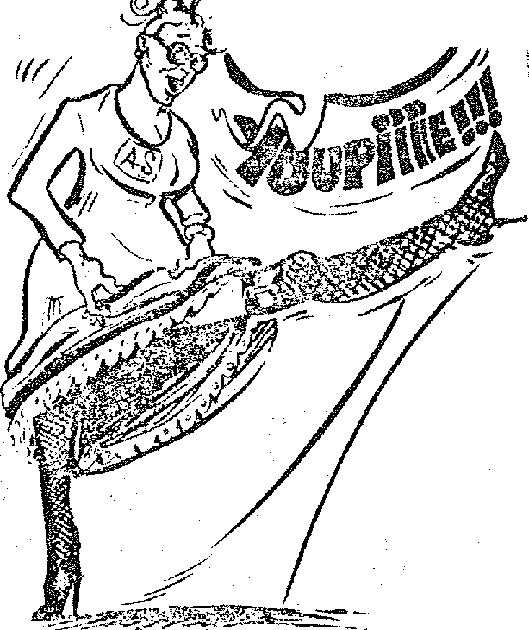

thèmes sont plus larges et vagues et il aurait été intéressant de pouvoir élaborer des définitions plus précises (communication, animation, informa­tion).

Concernant le pouvoir de déci­sion de l'A.S., les salariés sont les seuls à avoir répondu unanimement qu'elle en avait un.

Est-ce quelque chose qu'ils es­pèrent, pour leur cas individuel ou l'idée de respect pour la fonction ? De plus, les syndicats et la hiérarchie sont plus en position d'échange vis-à-vis de l'A.S., donc peut-être mieux à même de voir réellement si elle a un pouvoir et lequel.

Tous savent qu'elle est tenue au secret professionnel : idée de confi­dentialité, caractère individuel de sa fonction.

1. Démarches vers l'Assistante Sociale :

*« Quand vous rencontrez un problème, vous allez d'abord trouver : un collègue, le délégué du personnel, le délégué syndical, le supérieur hié­rarchique, l'assistante sociale ?*

Pour les *salariés* l'A.S. ne sem­ble pas être le point de référence im­médiat en cas de « problème », alors qu'ils pensent qu'elle est là pour cela. Mais la nuance vient du fait que (pour eux) elle répond d'abord aux cas sociaux, catégorie dans laquelle ne se mettent pas les salariés, ce qui est logique ou compréhensible.

Concernant les *syndicats,* les gens ont eu du mal à garder une vision de l'A.S. en tant que syndicalistes.

Les démarches sont plus fré­quentes pour la hiérarchie et ne posent aucun problème : l'A.S. intervient pour les cas individuels des salariés. Il ne peut y avoir d'ambiguité quant à son intervention. En répondant OUI à la question : « *L'A.S. doit-elle répondre à l'ensemble du personnel ? »,* se sen­tent-ils concernés ?

1. L'image schématique de l'Assistante Sociale :

*La question précise est : « En deux minutes, schématiquement, re­présentez l'Assistante Sociale telle que vous la voyez ou telle que vous l'imagi­nez ».* A ce thème, il nous semble intéressant de fournir au lecteur, con­cerné à sa façon. le détail des réponses

*Réponses de la hiérarchie :*

Elle doit avoir de larges connais­sances, avoir une séduction qui engage avant toute élocution. Doit avoir du charme, un aspect extérieur, une con­duite, une attitude exemplaires. Elle ne doit pas être provocatrice : sans excès, ni trop moche ni trop belle. Son but doit être d'améliorer la relation. Elle doit être lumineuse ; ne doit pas se faire remarquer. Elle doit être inté­rieurement très riche. Sa couleur serait une couleur très chaleureuse. Une *aura* doit se dégager d'elle.

*Réponses des salariés :*

Elle doit avoir confiance en elle, doit être d'accueil agréable, décontrac­tée, efficace, ouverte aux discussions, facile d'accès. Doit avoir des idées mo­dernes et donner signe de vie au cours d'un dossier ouvert.

Elle doit avoir un look classique, propre, doit être souriante, bien coif­fée, bien habillée, pas trop farfelue, un peu BC-BG. Elle a l'image de la vieille fille. Elle doit être proche des gens sur le terrain.

Les couleurs qu'on lui attribue­rait seraient : blanc : c'est l'image de la pureté. Etre A.S. est une foi, une con­fession. C'est un personnage qui fait très bien son travail ; qui ne juge pas

à UN ulit)K

Ael-AgffS0die

*gif Wou* eliGe*

les gens et sacrifie du temps sur sa vie familiale. Bleu : pour l'une des person­nes, c'est i'idée de vacances (I).

*Réponses des syndicats :*

Elle doit être d'abord sympathi­que, mettre les gens en confiance, doit être ouverte au dialogue. Doit s'occuper plus spécialement des cas sociaux. Elle doit être à l'écoute de tout le personnel, affable; souriante et capable de répon­dre aux gens en fonction de leurs be­soins.

Son look : A.S. jeune, pas plus de 50 ans. On la voit comme une fem­me telle qu'elle est ;charmante. Simple, accessibilité parfaite. Avec une impres­sion de sensibilité.

Son lieu : doit travailler dans l'entreprise et à l'extérieur. Connaître le bien-fondé des demandes faites, trouver les personnes à l'aise dans leur milieu habituel.

Sa couleur : bleu : ouverture sur autre chose. Ou rose.

Commentaire en plus d'un syn­dicat : une bonne A.S. ne reste pas beaucoup dans son bureau. Elle ne reste pas non plus longtemps dans l'en­treprise car elle travaille soit pour le patron soit pour les employés.

Si elle reste dans l'entreprise, c'est qu'elle travaille pour le patron et ce n'est pas bon.

C'est une A.S. idéale qui res­sort des désirs, des souhaits des per­sonnes interrogées. Différentes expres­sions employées se rejoignaient dans l'idée d'une femme exemplaire, censée départager, concilier, ménager les sus­ceptibilités, capable de tout écouter et... avec le sourire (!). Elle doit éclai­rer les situations, temporiser et équili­brer les conflits.

Elle est parée de toutes les qua­lités humaines qui deviennent des qua­lités professionnelles puisqu'elles sont rattachées à l'image de l'A.S.

A côté de toutes ces qualités attendues, l'on a relevé parmi ces mê­mes témoignages quelques contradic­tions :

« L'A.S. doit être un pivot dans l'entreprise sans y être trop liée ».

« Elle doit donner son avis, dé­cider de quelle position adopter et ne doit pas prendre parti ».

« Elle doit être entre le marteau et l'enclume ».

« Tantôt la goutte d'eau, tantôt le grain de sable ».

Une intervenante nous a dit aussi un jour : « L'A.S. doit être à équi­distance des forces de l'entreprise et rattachée au pouvoir de décision ».

Ces contradictions font-elles aussi partie des « tâches » (dans les deux sens du mot ?) de l'Assistante Sociale ?

De façon brute nous pouvons dire que le Service Social tel qu'il res­sort de cette enquête n'est pas utilisé comme il le devrait en qualité, cepen­dant nous ne pouvons laisser en comp­te les nombreux facteurs qui font qu'il n'est pas exercé de façon homogène par toutes les A.S. de l'entreprise. L'Assis­tante de gardiennage est la seule con­seillère du travail, elle ne conçoit pas et ne vit pas son travail de la même ma­nière que, la plupart.

Une partie des compétences de l'A.S. sont méconnues, ceci est aussi dû aux fonctions particulières de la majo­rité des A.S. de l'entreprise.

L'image est encore déformée par l'Histoire de la profession (visage vieille fille ; attitude exemplaire ; être A.S. c'est une foi).

Qu'elle soit concernée par l'en­semble de la vie de l'entreprise relève du souhait des personnes interrogées, l'A.S. n'est pas encore considérée com­me telle.

Conclusion :

Le titre d'« Assistante Sociale » est porteur d'images encore très liées à l'Histoire du Service Social ; (images éloignées d'un mouvement évolutif) encore accentué dans cette entreprise où la majorité des A.S. a une marge de manoeuvre limitée, où il leur est difficile de pratiquer de façon totale­ment originale et innovante leurs

fonctions. suite p. 11





ourquoi cette rubrique ? Que se passe-t-il ailleurs ?

De nombreux travailleurs sociaux, des militants, des témoins étrangers transitent et passent en

France. De nombreux travailleurs sociaux en formation, en exercice ou en retraite, des témoins français s'en vont ailleurs voir ce qui se passe... Et ce qui se passe est mieux ou parfois pire que ce qui se passe .ici. C'est en tout cas souvent différent.

Cette rubrique s'ouvre à tout ce qui touche au « social » à l'étranger : expériences novatrices, formation des travailleurs sociaux, organisation du travail social, actions militantes, participations `d'usagers, de citoyens à l'action sociale.

**NOUVELLES DES**

**TRAVAILLEURS**

**SOCIAUX**

**ACADIENS**

par Michel TALEGHANI

ujourd'hui, quelques mots du travail social chez les Acadiens (Nouveau Brunswick — Canada).

Comme toutes les disciplines au Canada, le travail social subit lui aussi

*u*ne triple influence

— avec 2 ou 3 ans de retard, le Canada vote souvent des lois sociales fé­dérales ou provinciales qui décalquent des lois sociales britanniques ;

formés à I Université, les travailleurs sociaux ont des professeurs qui pour la plupart sont des travailleurs sociaux qui ont passé eux-mêmes des Doctce rats aux États-Unis, Doctorats en travail social, en Psychologie, en sociologie.

Comme dans toutes les disciplines, les travailleurs sociaux structurent leurs pensées et leur vision du monde en fonction de leur langue, et ici le Canada se partage assez précisément entre ceux qui pensent en anglais et ceux qui pensent en français. Le Nouveau-Brunswick à cet égard présente une.particularité : pro­vince anglophone par opposition au Québec qui est francophone, il a sur son ter­ritoire une population vigoureusement francophone : les Acadiens,

Les Acadiens c'est d'abord un peuple de paysans, de pêcheurs et qui me ne une lutte politique incessante pour la reconnaissance et le maintien de leur identité, d'abord fondée sur la, francophonie, mais aussi sur leur religion (Aca­diens catholiques contre anglophones protestants) ainsi que sur une différence de classe`: les acadiens appartiennent, plus souvent aux couches sociales basses de la société.

Les travailleurs sociaux acadiens ont donc, en plus de toutes les particule rités d'un travail social « canadien », à affirmer les droits de la minorité, Ceci donne à leur formation et parfois à leur vision des choses, l'image qu'on aurait d'un travailleur social, un peu comme celui que l'on rencontre en Corse, et où se, distingue très notamment dans elle de Beauté comme chez les Acadiens, une différence sensible des rapports à la population selon que le travailleur social est lui-même un « indigène » ou lorsqu'il appartient à la majorité dominante. L'Acadie est en plus un immense territoire où les petits bourgs sont très écartés les uns des autres., ,

Les travailleurs sociaux y exercent donc chaque fois en milieu très fermé, sous le regard permanent de toute la population et dans un contexte où le travail social est aussi fort que les solidarités locales, ce qui fait un travailleur social ru­gueux bien inséré dans le milieu, soucieux du droit des gens. L'autre particularité du travail social en Acadie c'est le degré d'informatisation, En effet chaque tra-veilleur social a un terminal sur son bureau, il engrange dans les fichiers des infor mations sur chaque personne et chaque famille qu'il rencontre, il édite son nou-yeau projet à chaque rencontre,

Son chef de service a seul accès à son fichier par lequel il peut contrôler l'action du travailleur social, quand il l'estime nécessaire. Bien évidemment, l'in. formation est succincte mais elle constitue déjà un véritable dossier;, actuelle, ment les travailleurs sociaux gèrent ce fichier sans grande distance critique, fi­chier qui biep évidemment pose toutes les questions du'monde

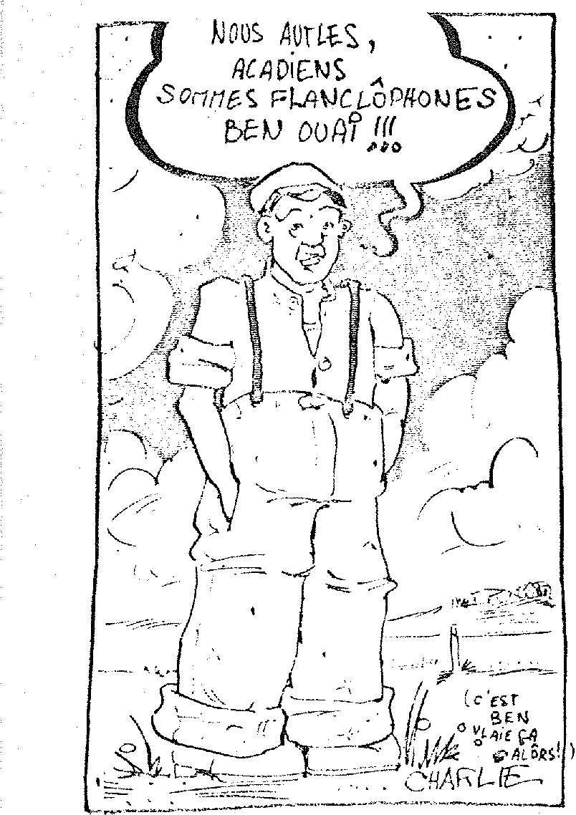

400S AUMS

*acApion*

*Sonnes F{.ANCLoP!o*NES

* *tem oofe*

*(c'est 8E4*

fg em. es.

|  |  |  |  |  |  |
| --- | --- | --- | --- | --- | --- |
| IMPRIMER--",  M.NA6F M121 | JOURNAL DE L'ACCUEIL  NOM ikeu A | | . . RINER-- | • | JWIRNAL DES EVLNEMCNTS |
| EVENEMENT  6020 | DATC  '860414 | OF.MIPTION  GUY REFERE AU PSYCHOLOGUE POUR EVALUATION. |
| ID * DATE *TP*PRG*PRD*ACT PRINC A* DECI PRISE A  ACCUEIL* INRC *RO*PRV*PRNe_.ACCUFI * L.AccupTi | | |
| .6020  4003  6003 | U60414  040414 860141..i | ECONOMISTE FAMILIALE ACCEPTE CE RENCONTER LE COUPLE. BUT.DISCUTER DE SES HABILITES AVEC LE BEBE,VOTR DOSSIER. BUT: REGLER CONFLIT AvFC JEAN-OUT ET LA CONSEILLERE. |
| .....• 039BISI $eeeTZ 4;1 • PRE Nui INF Affleo.", P40107 le. PRF NFO TNP | | ENV-SR  Fisiv-RSP |
| M.I21.1  :420  60oU. | 8*O41'  860421  860421 | L;ONSULTmlJON PSYCHOLOGLE FOUR RESULlAT-D'EVALUAFIvN.  NOELLA VISITE AU ;,3YCHO1.OGUE POUR FVALUATTON.  FRERE DE NOEL.LA DEMENURE CHEZ LE COUPLE, DTSCLITION AVEC LU:' |
| 0396136 560224 *70* PRE 0396139 B60224 45 PRE 0396140 560228 42 PRE 039614E e<0310 42 SER 0396144 eêem7 *70* SER  ^6 | NEG INF ENV-SSP  NEG END ENV-SSP  NEG INF SER ENv-SSP  FIN INF ENV-SSP  FIN INF END SER ENV-SSP | |
| o8111.5  60:5  6015 | 860:',Ul  860501  860502 | NORMAND vRESENI" BL1 vIscuTLR OU PROBLE0E DE MALPETE.  APPEL DE M.SAVOIE, WINDAT DE POSTE IXTRMVABLE.  ENTENTE AVEC ANGELINE POUR PAYER LES FRAIS SIEDE CE 11E8E. |
| .,,u2u  ,.015 | *deneroUi*  imout | *LONIALIE MME* I..ESKOSIF.R CONCLU ENTENTE PLUSIEURS VERSEMENT', aFPEL ANALLINE TROP nE CONSOMMATION CHEZ CE COUPLE. • |



Pcette rubrique ? A l'heure où la priorité dans le domaine éducatif est plus à la répression r que la prévention, cette rubrique fera part d'expériences où les pratiques sont réinterrogées face cette alternative. L'autre objectif de cette rubrique est de se questionner à travers l'expérience de ravailleur social dans la relation à l'autre en tant que professionnel mais aussi en tant que personne.

**ETRE ÉDUCATEUR**

**FRUIT DU HASARD ?**

QUELLE RENCONTRE POSSIBLE AVEC L'ÉDUQUÉ ?

«L *i* explication inclut l'analyse de l'implication. L'implication n'est opérante que si elle analyse ». (Michel Bataille).

Au retour d'un camp de ski, Jean, éducateur avec qui j'encadrais ce séjour, me demandait : « Penses-tu qu'il est nécessaire pour un éducateur de faire une psychothérapie ou une analyse ? ». Personnellement, c'est ce que j'affirmais il y a trois ans. Un tel travail sur soi me semblait indispensa­ble pour exercer cette profession. J'en suis revenu depuis. A l'époque je sentais un fossé entre mes pensées, mes convic­tions, mes valeurs et mes sentiments, mes peurs, mes doutes lorsque j'étais en situation de travail.

Au début de ma formation, après quelques mois de stage dans un foyer pour jeunes cas sociaux et délin­quants, la gestion du groupe me ren­voyait à ma solitude face à celui-ci. Surtout je prenais conscience de mes projections et de mes inductions dans l'attitude des jeunes à mon regard.

Mes craintes et mes peurs du conflit m'amenaient à poser des inter­dits, des limites qui ne pouvaient être respectés par les jeunes dans la mesure où ils correspondaient à une mise en place de défense pour me protéger plus qu'autre chose. Je ressentais alors la nécessité d'interroger mon véritable désir d'être éducateur. Qu'est-ce que j'entends par véritable désir ? Étais-je fait pour ce travail dans la mesure où j'étais plus angoissé qu'autre chose ? Je sais aujourd'hui que cette angoisse était le fruit de mon imaginaire.

Pour répondre à la première question posée par Jean, je peux dire maintenant que l'analyse que je pour­suis facilite mon contact avec les jeu­nes, me permet d'être dans l'ici et le maintenant, d'être authentique avec les jeunes.

J'ai l'impression de pouvoir

mieux répondre à la demande du jeu­ne ; demande explicite ou non. Même si à ce jour, je suis persuadé qu'un tra­vail sur soi n'est pas nécessaire pour être éducateur, je reprendrai cependant cer­taines de mes idées qui datent de trois ans.

L'éducateur est avant tout l'in­dividu désigné et référé socialement comme celui qui établit une relation privilégiée avec le jeune en difficulté, relation caractérisée par le partage de moments importants dans leur vie quotidienne. Un rapport affectif s'éta­blit entre eux. L'éducateur devient une image, un référent, une possibilité d'identification pour le jeune.

C'est dans ce rôle et cette fonc­tion que l'éducateur assume ce que chacun peut induire dans la relation à l'autre.

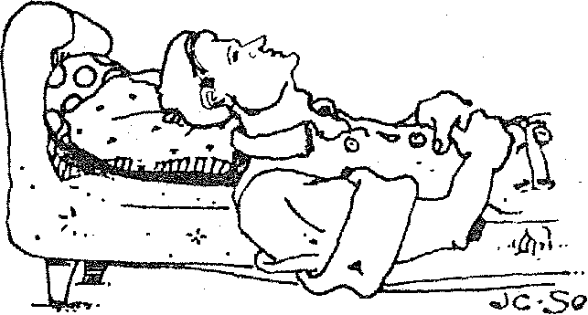

A ce titre, un travail sur soi ne me paraît pas indispensable mais par contre une prise de conscience me sem­ble souhaitable pour éviter de piéger « soi » dans cette relation duelle, par­fois fusionnelle. « Notre connaissance du mécanisme de transfert nous impo­se la tache de veiller dans l'intérêt du travail pédagogique aux liens de l'en­fant à la personne éducative. Il dépend de l'attitude de l'éducateur que ce lien devienne positif ou négatif. De là résul­te la nécessité d'un travail sérieux de l'éducateur sur lui-même ». (Annie Reich et Véra Schmidt, extrait de *Pulsions sexuelles et éducation du corps,* collection 10/18P.

Par ailleurs une prise de cons­cience me semble non seulement im­portante concernant la rencontre de l'éducateur et du jeune mais aussi au sujet du contexte social dans lequel celui-ci travaille.

En effet l'éducateur n'est-il pas l'expression d'un phénomène de socié­té, lui-même déterminé par un cadre économique, politique et social par rapport auquel il doit sans cesse se référer pour mieux cerner le champ d'action dans lequel il intervient et implique l'autre ?

Pourétayer cette réflexion, voici des extraits de divers auteurs. D'abord Pierre Lenoir, extrait d'une brochure distribuée par l'Éducation Surveillée aux éducateurs : « La finalité réelle du travail d'éducateur programmé par les différents appareils de l'État est-elle rien d'autre que la reproduction sociale en évitant que les contradictions de classes ne se posent en termes antago­nistes. L'action de l'éducateur se réduit en somme à peu de chose : se faire accepter comme tel ; canaliser vers lui des tendances anarchiques en jouant avec chacun et en offrant des centres d'intérêt, plaisants et dérivatifs. De là rendre confiance en lui-même en en la société, à l'adolescent qui au fond se sent seul et l'est en vérité ». Lenoir poursuit ainsi : « Le personnage de l'Éducation souligne bien les contrôles

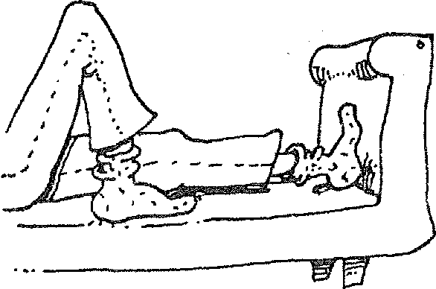

de plus en plus diffus que le pouvoir tend à opérer en confiant le rôle de technicien à la petite bourgeoisie dans la nouvelle division du travail ».

Ensuite, extrait de « Éducation et relation », introduction à l'analyse plurielle des situations éducatives, Paris, Gauthier-Villard, Unesco 80 de Jean Ardoino : « Les éducateurs doi­vent assumer le caractère le plus para­doxal de leur entreprise : instituer dans leur action même le principe de leur propre disparition. En ce sens, leur uti­lité sociale se fonde sur leurs capacités



à accepter de devenir inutile. Il leur faut effectivement savoir mourir conti­nuellement à eux-mêmes, à l'étudiant, au formé. L'autonomie des partenaires est à ce prix ».

Tout au long de ma pratique, j'ai travaillé en équipe pluridisciplinai­re : avec d'autres éducateurs, des psychologues, des assistantes sociales etc. ; tous ceux qui gravitent autour de la relation des jeunes. J'ai pris conscien­ce que choisir cette profession n'était pas le fruit du hasard malgré certaines apparences et que *cela faisait écho à une problématique personnelle, voire familiale.*

j'ai accepté l'idée qu'aider les jeunes me procurait du plaisir et que je faisais là ce que j'aurais aimé que l'on me f ît lorsque j'étais plus jeune. Par ailleurs, j'autorisais et je permettais à d'autres d'avoir un regard objectif sur ma pratique que je confrontais à d'au­tres interventions éducatives, à des no­tions théoriques. C'était également un regard sur la nature de la relation que j'établissais avec les jeunes. Dans un même temps, je pris conscience sur le fait que vouloir être éducateur corres­pondait déjà à une première démarche personnelle par rapport à une problé­matique familiale existant en moi et qui existe en chacun de nous.

La deuxième étape de cette

démarche a été le pas vers un travail d'introspection, ceci grâce aux ré­flexions et aux observations faites par mon entourage professionnel. Là, j'ai constaté qu'il pouvait exister d'autres façons d'établir une relation éducative avec le jeune « sans mettre en avant » le règlement de l'institution ou/et le projet pédagogique de celle-ci comme garde-fou à la première occasion où ce jeune m'interpelle trop dans notre rela­tion. Pour un meilleur contact éducatif, j'ai découvert que la relation affective avec ces jeunes était possible et leur permettait avant tout de se réaliser plus facilement sans forcément me

provoquer ou me défier.

J'ai pu être présent dans tout « mon entier » avec lui, c'est-à-dire re­connaître et enfin connaître ma peur, mes craintes, mes sentiments, mes désirs, mes répulsions, mes blocages : mes pulsions en un mot. Avec le jeune, à partir du moment où j'ai tendu à être moi et à me sentir bien dans cet­te relation, je sais que j'ai pu lui per­mettre d'être davantage lui, soit de lui éviter le plus possible de reproduire le même type de relation à l'autre qu'il avait connu jusqu'à ce jour avec son

entourage. A partir de cette approche, je ne me situais plus (dans les idées, la réalisation et le vécu) comme un subs­titut parental mais bien comme un relai à une période donnée. Je me disposais *dès lors à être un repère et un référent par rapport aux exigences du quoti­dien la réalité.*

Toute cette réflexion me fait penser que dans ma relation au jeune, à l'autre, il s'agit et il est également question de moi, de tout mon moi ; je me dois donc de savoir pourquoi j'exer­ce cette profession et de *reconnaître* l'éducation qui m'a été inculquée et qui me fait réagir de telle ou telle façon, en réaction à tel ou tel com­portement du jeune. Que faire de toutes ces pulsions (en référence à la libido) dans cette relation éducative sans m'égarer, sans mettre en danger les jeunes et surtout sans nous perdre dans une confusion voire une fusion.

Toutes ces questions que je me suis posées après mes débuts dans la profession m'ont effectivement amené à entreprendre une démarche psychanalytique. Je n'imagine pas ce­pendant une systématisation d'un tra­vail sur soi chez les éducateurs. Ne serait-ce pas perdre une spécificité de la profession que de tous regarder dans le même sens ?

Patrick F REHAUT

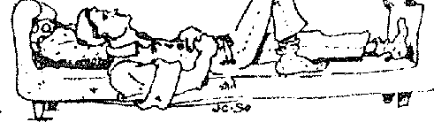

ep

suite de la p.8

Pourtant une intervenante pen­dant la formation nous a déclaré — de­vise à laquelle il est nécessaire d'adhé­rer dès le départ dans la profession —« on peut toujours faire évoluer un poste, montrer l'intérêt de notre pré­sence ».L'art est dans la manière de gérer la marge de manoeuvre offerte et celle qu'on peut prendre. Le titre est lié aux fonctions et à l'Histoire tant que dans l'entreprise, les A.S. diplô­mées disparaissent au profit de nouvel­les qualifications (conseillères du travail, en économie sociale et familiale...) qui reprennent et reprendront de façon moins « établie » (temps partiel, pres­tations de services) des fonctions socia­les similaires mais connotées différem­ment par le changement de titre.

La recherche de diplômes supé­rieurs chez l'ensemble des A.S. et sur­tout de diplômes universitaires sont une preuve de recherche de nouvelles et/ou complémentaires qualifications. Il sem­ble que l'évolution de la profession se cherche à travers les possibilités qui existent mais qu'il y ait encore un point à éclaircir entre la volonté d'évo­lution des A.S. et leur spécificité à conserver. Cette difficulté nous appa­raît comme une contradiction car l'évolution des fonctions des A.S. (nous l'avons vu avec plusieurs inter­venantes, ex : s'occuper du recrute­ment, des salaires, de la gestion) les amène parfois vers des chemins glis­sants qui risquent justement de les

éloigner de leur spécificité et de leur titre d'A.S.

La question que nous nous po­sons toujours est : « Comment bous­culer, particulièrement dans l'entrepri­se, l'image trop stagnante de l'A.S. qui souvent la dessert ? », tout en lui gar­dant ses particularités.

Une des premières réponses est sans doute de se montrer active par des propositions, des actions concrètes, être au moins aussi proposante que répara­trice, en sortant de notre bureau où il se passe des choses « mystérieuses » fa­ciles à idéaliser (cf. l'A.S. pure). Cela peut permettre aux gens de mieux nous cerner, de voir quelles sont nos possi­bilités, de nous en proposer même et de nous replacer dans la réalité.

Nous avons traité de l'image de l'Assistante au féminin, par choix ; une enquête sur l'image de l'Assistant So­cial ferait l'objet de questionnements etde réponses sans doute très différents. (Mais serait-ce un a priori ?).

Ce travail nous a fortement intéressées sur un plan :

— Professionnel : voir ce que les gens savent de nos fonctions pour réflé­chir sur des actions à mettre en oeuvre pour se faire mieux connaître et se faire mieux valoir.

— Psychologique : on constate l'exigence très forte des gens des trois catégories, envers les devoirs de l'A.S. :

« une aura doit se dégager d'elle, elle doit être pure, lumineuse »... Cela paraît nécessaire pour se présenter

mais lourd aussi !

Ces images sous-tendent l'ima­ge sainte, de la vierge, l'A.S. « bonne soeur » et l'idée ancienne de la vocation.

Nos défauts humains, comme tout le monde, sont annihilés. Pourtant le fait de réagir spontanément peut être très sain !

L'échantillon que nous avions n'était peut-être pas assez représenta­tif (par le nombre et le contexte) de l'image de l'A.S. en entreprise. Cepen­dant suffisamment d'éléments sont loin d'être négligeables à considérer.

Nous avons trouvé réponses à nos hypothèses mais pensons qu'une telle enquête mériterait d'être refaite avec des questions plus affinées et un échantillon de gens plus grand dans le but d'établir des « directives » ou pro­positions plus fondées sur les besoins, les attentes des entreprises, et peut-être la manière de réformer une partie de la formation initiale pour mieux préparer les A.S. à des pratiques adaptées et adaptables ; et se mettre, à « juste titre » (I) en valeur et ainsi rehausser l'image de la profession.

Le thème de l'adéquation entre formation et travailleurs sociaux et besoins dans la pratique (ainsi que la valeur marchande des diplômes) fera justement l'objet du dossier de septem­bre dans PEPS. Si à votre poste (entre­prise ou secteur) vous vivez ce genre de dilemme, transmettez-nous votre té­moignage afin d'alimenter les réflexions

en cours. Sylvie CATONA





ourquoi cette rubrique ? La crise aidant, les problèmes économiques s'imposent de plus en plus

P

dans le cadre du travail social, en retour, la nature même de ce travail et le public concerné obli-ent à mettre sur pied des expériences, des solutions originales. C'est la chance d'une évolution positi­

ve du travail social, assistant-gardien, à celui d'agent d'une dynamique économique.

Ce débat, à travers cette rubrique, se fera autant que possible à travers l'analyse d'expériences diverses et l'apport d'informations juridiques, techniques qui peuvent lui être utiles. Il s'agit de contri-

uer à élargir un espace d'intervention appelé : « l'insertion par l'économique ».

*La page de ce numéro fait état de quelques manifestations récen­tes organisées autour d'une même préoccupation dans le contex­te actuel, sur quels besoins nouveaux, méconnus, se fonder pour créer des emplois. Jusqu'à présent les démarches dans ce domaine ont été essentiellement expérimentales et empiriques.*

*Le colloque « Créativité dans l'action sociale locale » de Mont­rouge (11 au 13 mars) l'aborde sous l'angle du développement local et de l'innovation.*

*La CFDT lors de sa conférence de presse de mars 87 essaie une approche économique plus systématique.*

*Enfin, Solidarité Emploi, lors d'un séminaire, fin mars, avec d'autres associations contribuant à la création d'emplois a essayé de confronter démarche empirique et réflexion plus théorique.*

D.T.

**LA CRÉATIVITÉ DAN**

• **k.)eloCii4iLE (1-'/'**

Colloque à Montrouge les 11, 12 et 13 mai

Le colloque organisé depuis plu­sieurs années par différentes structures (ADE LS, Correspon­dance municipale, Institut du Travail Social et de Recherches Sociales) est extrêmement riche en débats et c'est une gageure d'en rendre compte vue la multitude des ateliers organisés durant ces trois jours sur les thèmes principaux suivants :

* Les institutions sont-elles capables de créativité ?
* Nouvelles pratiques, nou­veaux produits.
* Le travail social en liberté. Cela reflète, en tout cas, la vo-

lonté des organisateurs de ne pas s'en tenir à la théorie mais de l'extraire de la confrontation des expériences de terrain. La diversité des participants aussi bien dans leur terrain d'action que dans leur niveau d'intervention, de l'animateur au responsable de cir­conscription en est aussi le gage. Peut-être la constatation centrale réside dans l'évolution de la situation de « l'innovateur social » : au début des années 1970, il était le plus souvent issu de milieux contestataires, forte­ment teintés d'idéologie et rencon­trant méfiance et parfois opposition active des administrations.

Aujourd'hui, s' il n'est pas choyé, le mot est trop fort, il devient de plus en plus recherché, l'ambiance Tapie aidant I De plus s'est constitué un en­vironnement spécifique plus favorable et plus structuré, sous forme de ré­seaux divers (ex : des lieux de vie...) qui constituent des interlocuteurs de plus grand poids auprès des adminis­trations.

Par ailleurs cette innovation se traduit souvent dans des réactions con­sistant elles-mêmes à reconstituer des réseaux au niveau local : régie de-quar­tier, service inter-âge, relations inter culturelles, donc à dégager une nouvel­le socialité, de nouvelles formes de so­lidarité plus en rapport avec les modes de vie et les rythmes urbains. Une question centrale est celle du travail­leur social dans ce processus :comment éviter que la question des moyens n'oublie pas les objectifs de l'action et ne transforme pas l'innovation politi­que en un mode de reproduction bu­reaucratique ? Comment les travail­leurs sociaux peuvent-ils travailler dans la société civile en y reconnaissant le rôle de ses militants, ses bénévoles et sans les voir comme des concurrents ?

Mais on peut se demander aussi si ce qui est appelé pompeusement in­novation n'est pas une nécessaire et souvent trop lente adaptation aux mutations sociales en cours, lenteur renforcée par un manque ou pratique­ment une impossibilité de coordina­tion inter institutionnelle. Dans ce cas, certains l'ont souligné aussi il y aurait trop peu d'innovation, de créa­tivité au niveau local, décalage impor­tant entre une espèce d'élite créatrice et le reste de la société civile : on scru­te encore cette réalité pour y chercher l'apparition d'un mouvement social qui serait porteur de cette créativité et qui se donnerait par là une capacité de transformation décisive.

Daniel TARTIER

I,.ctivit n friche

etgisement d emploi

Le groupe de travail de la CFDT « Nouvelle deman­de et création d'emploi » a rendu publiques ses conclusions lors d'une conférence de presse en mars 1987.

Cette réflexion prend le contre-pied des discours sur les petits boulots favorisés actuelle­ment par diverses mesures dans l'attente d'on ne sait trop quoi, puisque l'on sait bien qu'une accélération du développement de la production ne créerait que faiblement des emplois. Cela ne veut pas dire que la CFDT ne mi­lite pas pour un taux de croissan­ce supérieur à l'économie tradi­tionnelle.

Au contraire, elle est néces­saire pour créer un environne­ment favorable au développement d'autres besoins, d'autant plus si el le s'accompagne d'une réduction du temps de travail : on parle maintenant d'ailleurs plus volon­tiers d'un partage du temps de travail.

Mais surtout, à travers l'é­volution actuelle, la CFDT essaie de discerner les grandes tendances à partir desquelles pourront se développer de nouvelles activités

économiques durables. Les expé­riences déjà connues ne seraient que les premières manifestations d'une mutation sociale de grande ampleur, si l'on peut imposer « l'idée d'une logique de déve­loppement différente ». En effet, le modèle actuel de société de consommation, de production en série de biens de grande consom­mation, commence à atteindre un stade de saturation (auto, appareil ménager etc.). Cette situation fait à la fois mieux apparaître les be­soins négligés dès le départ par ce système, mais en fait apparaî­tre d'autres : individualisation de la demande, recherche de services adaptés à des situations diversi­fiées, etc.

Si ces besoins ont été peu exploités, c'est sans doute parce qu'ils sont moins rentables, sus­ceptibles de moins de gains de productivité (par ex., la garde d'enfant...). Mais, on peut déceler un certain nombre de facteurs qui va en favoriser l'émergence :

* Le vieillissement de la population. Il y aura bientôt plus de 4 millions de personnes de plus de 75 ans.
* Le changement dans la

composition des ménages : les familles mono-parentales ne peu­vent plus assurer toutes les fonc­tions de familles plus larges.

* La progression de l'ac­tivité féminine professionnelle (43 % de la population active).
* L'augmentation du temps libre.
* L'accroissement de la population résidant en milieu rural où apparait de plus en plus un manque dans l'offre de services.

C'est à partir de ces phé­nomènes que la CFDT s'efforce de définir une série de filières d'activités, qu'il serait trop long d'énumérer ici mais que l'on peut aisément reconstituer qui vont des activités de communi­cations, à l'aménagement touris­tique rural en passant par les dif­férents types de services de pro­ximité dans la santé, pour les enfants, etc.

La CFDT insiste beaucoup sur le fait qu'avancer dans cette direction c'est aussi rompre avec le « Fordisme » et imposer un nouveau modèle de croissance « faisant une plus grande place à l'innovation sociale, la décen­tralisation » préoccupé d'effacer les inégalités. Il ne s'agit pas d'une évolution inéluctable, mais d'une lutte contre un certain nombre de blocages encore bien présents : une certaine logique du profit, le manque d'esprit d'initiative et de responsabilité, certaines habitudes de consom-

mation. DT

|  |  |  |  |
| --- | --- | --- | --- |
|  | 1 | crise, b |  |

"N. ela n'est pas un problème Lér théorique.

La manifestation de défen­se de la Sécurité Sociale, organisée par la CGT pose, d'une façon dont on peut discuter, une ques­tion de cette nature : les besoins de santé jugés minimaux, sur les-

quels il n'est pas question de re­venir, entraînent, pour différentes raisons (évolution technique de la médecine, structure de popu­lation...) l'obligation d'y allouer des ressources de plus en plus importantes alors que les rentrées sont plus faibles (chômage, aug-

mentation de la part des revenus non-salariaux...). On peut tous observer la difficulté de réaliser le débat collectif autour de la Sécurité Sociale, l'existence mê­me d'un déficit structurel n'est pas claire. Il y a pourtant des dizaines d'années de pratique, de question sur cette couvertu­re sociale : que dire alors de l'a­nalyse de besoins beaucoup plus mal connus et évalués ?

Le document confédéral de la CFDT « activités en friche... gisements d'emploi » se réfère explicitement aux besoins, à la

**PRATIQUES ET PROJLEMES**

**DE L'ANALYSE DES BESOINS**

Séminaire de Solidarité-Emploi du 21 mai 1987

demande pour proposer un in­ventaire en 14 points des acti­vités à développer, des créneaux potentiels. Un chiffrage des em­plois à créer, non repris dans le document, a même été donné devant la presse. On attend les réactions...

C'est aussi un problème théorique :

* Le réductionnisme éco­nomique qui fait confondre crois­sance économique et développe­ment (la meilleure satisfaction des besoins).
* L'accélération du pro­grès technique qui échappe au contrôle social : alors que des valeurs d'usage correspondant aux besoins fondamentaux des popu­lations ne sont pas produites, la consommation des valeurs d'é­change dépourvues d'authenti­ques valeurs d'usage est artificiel­lement stimulée.
* Nous sommes prison­niers de modes de vie contrai­gnants alors que la stratégie de développement doit s'appuyer sur des styles de vie à débattre.
* Transformation de la lo­gique analyse des besoins en une approche type, prise en charge paternaliste fonctionnant comme soupape de sécurité à une crois­sance de plus en plus inégalitaire.
* Dévalorisation du hors-marché, qui joue en réalité un rôle de premier plan dans la satis­faction des besoins. Par horse marché, on entend et les presta­tions gratuites par l'État de ser­vices et la production autonome de valeurs d'usage. L'évolution de la société modifie la frontière marché/hors-marché. Mais que penser' de la récente initiative du ministère du Travail, encoura­geant, dans le cadre des « petits boulots », le recours au personnel domestique à partir d'un constat de l'évolution de notre société : la difficulté de plus en plus grande de prendre en charge, par « soli­darité horizontale » (familiale, de voisinage...) les personnes provisoi­rement handicapées ou malades.

Tous ces problèmes expli­quent la crise des projections : notre société devient de plus en plus imprévisible, les outils tradi­tionnels des décideurs d'État ren­voient à des scénarios de plus en plus ouverts alors que le débat collectif n'avance guère : le retour au local est partout considéré

comme moyen d'expérimenter les solutions de demain. La remi­se en cause de la primauté de l'économique est claire : la plani­fication ne peut plus être un en­semble de techniques comptables et d'algorithmes. La capacité de l'État à prévoir étant mise en cause, sa légitimité à gérer seul le développement est mise en question : la nécessité d'une re­définition des rapports entre so­ciété civile, marché et État est reconnue.

Les débats sur « économie cachée », fondamentale pour la satisfaction des besoins, sont in­téressants à cet égard. Il semble aussi que « l'usage du temps » soit un bon moyen d'expliciter et concrétiser un discours critique sur notre société et son dévelop­pement : des individus de moins en moins nombreux produisant la richesse et redistribuant à contre-coeur une part importante — de plus en plus importante — à une masse de marginaux exclus à vie de la production de richesse.

CHOMe_.

*omet.*



Les limites des acteurs traditionnels

Tout nouvel acteur sur le terrain de l'emploi est frappé par la multitude des acteurs interve­nant déjà, avec des moyens, par exemple financiers, souvent très importants, en tout cas largement supérieurs à ceux d'un groupe de citoyens sensibilisés aux questions du chômage. Comprendre la né-. cessité d'une intervention nouvel­le passe par une analyse des limi­tes des acteurs traditionnels et une première approche de ce qui peut apparaître comme un gachis d'argent, d'énergie, d'idées et de talent.

L'État : répondre à la ques­tion : devant les milliards de l'ac­tion publique et la médiocrité des

résultats enregistrés, comment oser intervenir ?

L'État est prisonnier du jeu institutionnel, de la solidification des rapports de force et peut dif­ficilement anticiper sur les nou­veaux rapports sociaux et même contacter de nouveaux acteurs : le simple enregistrement de réali­tés nouvelles se fait déjà avec beaucoup de retard. De plus, l'État doit faire avec une obliga­tion de résultats, et donc d'effets évaluables (diminution du nom­bre de chômeurs par exemple, d'où la polémique sur la mesure — les mesures — du phénomène.

Très grossièrement :

* 1981 E.I.L. : vrais em­plois, soutien important, quel­ques milliers en effectifs,
* 1984 T.U.C. : très loin de l'emploi, plutôt stages très peu contraignants, soutien moin­dre de l'État, quelques centaines de milliers en effectifs,
* 1987 PI L et petits bou­lots : vrais-faux emplois, mesures d'urgence s'adressant au plus grand nombre, le soutien de l'État diminue encore. La pers­pective est de plus en plus de légaliser et/ou de faciliter des ini­tiatives dérogatoires du droit commun (sous couvert d'urgen­ces, réelles), initiatives laissées à la société civile au travers du tis-

su associatif mais aussi des parti­culiers. Les PI L avaient montré la difficulté, pour l'État, de dif­fuser ce genre de dispositif par méconnaissance du public con­cerné et absence de compétence en évaluation de projets.

Les entrepreneurs privés : répondre à la question : si ça n'est pas pris en charge par le Privé, ça veut dire que ça n'est pas rentable.

Il y a une multitude d'ac­teurs du débat sur cette question des besoins, de la demande : éco­nomistes, politiques, entrepre­neurs, État et collectivités publi­ques, syndicats, animateurs de l'Économie Sociale, entreprenants alternatifs. Pour intervenir nous aussi dans ce débat, faut-il justi­fier d'une position particulière ?

La difficulté de rencontre-confrontation de ces différents acteurs, le cloisonnement, le manque de synergie : c'est pour nous un point important, un défi à relever.

Bernard GOMEL

*SANS LE -N*

*FE5Tivile DE C4,«Affl r eiei -G-Ag/US Er cE*

*-rove DE Febtice. y '1 eOlverEmPS ce.,v£7:4ver GRAgvé*



**TRAVAIL SOCIAL**

**TRAVAIL POUR LA PAIX**

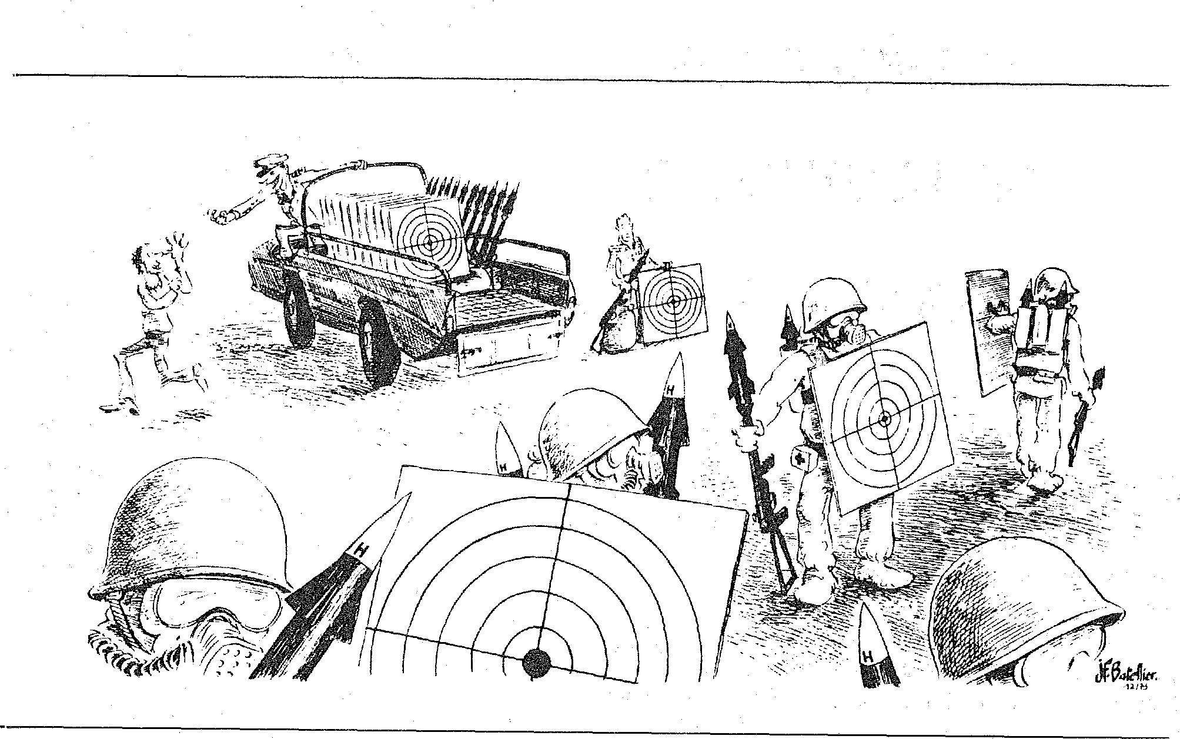

fines. Les ne paix, ces deux domaines

un et l'autre. Danslespapier semblent bien él '

travauxmanquente pas suth, l' , P°searetieculreslequi suivent nous essaiero°n1s-

rayai' sociaPertravàil pourIa ainsi '

de les raccordera engagées

d'un réflexionthéorique et sur la pratique. L'approchefut ardue car peu de

personne sur cette vole mais n'est-ce pas le rôle des dossiers de ;PEPS ;voie . EPS de défricher de
  
nouveaux espaces

leurs sociaux des outilsldeusrcpoernm.ettant de relier la pratique encore ne à un pour la paix

Un

(résolution non violentee

Nous sommes dornec, coneiclieintstspardeelxaedmisptlaen)c, e restant quotidàienpour offrir aux travail

parcourirtravail réel

chemin s'ouv nous souhaitons bien sûr que d'autres aussi s'y engagent et nous interpellent

sur ce thème.

Ont participé à ce dossier : Éric AUGER

Hugues BAZIN

Patrick FRÉHAUT

Nelly GAUGAIN

Michel TALEGHANI

Catherine VERDENAUD

*PEPS, 20, mai-juin 1987* **15**

arler de conflits à l'échelle

r- internationale risque d'être

une simple rhétorique si nous

n'essayons pas de l'analyser sur le

terrain.

Avant d'aborder le débat sur

un plan plus large, il nous semble

préférable de partir d'exemples

que nous rencontrons sur le

terrain cas qui nous permettent

de comprendre les mécanismes

de l'émergence de la violence au

niveau de groupes plus restreints.

«1 a violence est aussi vieille due L le monde ; cosmogonies,-mytho­logie et légende nous le montrent, liée aux origines, accompagnant toujours les héros et les fondateurs. Comment se fait-il donc qu'elle apparaisse com­me un problème contemporain, et presque un problème nouveau surgi hier, ou du moins au siècle dernier ? » (Jean-Marie DOMENACH, *La violence et ses causes,* UNESCO, 1980).

Éducateur à l'éducation surveil­lée, c'est en tant que professionnel de la relation éducative que je me situerai ici. Comment, en tant que tel, puis-je me situer ?

Comment, à ce titre, puis-je faire face à la violence : celle de l'insti-

tution, celle des jeunes et celle des fa­milles à certains moments ?

Pour illustrer ma réflexion, je prendrai un exemple concret qui s'est déroulé récemment.

En raison du secret profession­nel auquel je suis attaché, les noms des jeunes qui suivront ont été changés ainsi que le lieu où ils sont hébergés. Nous accueillons actuellement six jeunes : quatre filles dont deux majeu­res et deux garçons respectivement âgés de 17 et 14 ans.

Le lieu où je travaille est un foyer d'accueil d'urgence. Ce qui veut dire prendre en charge des jeunes à tout moment de la journée ou de la nuit. Notre capacité d'accueil est de douze places.

Les jeunes arrivent pour la gran­de majorité dans des situations de crise : enfants battus, problèmes d'inceste, fugue, jeunes filles enceintes sans do­micile fixe, jeunes venant de commet­tre un délit...

Vendredi 17 avril, ma collègue et moi-même décidons de faire une sortie collective en période de vacances scolaires. Deux des jeunes, Marie et Béatrice, veulent sortir de leur côté. La veille déjà, elles sont sorties seules, l'une d'entre elles rentrant avec trois heures de retard sur l'horaire prévu. Nous refusons la demande. Elles accep­tent en fin de compte de venir avec nous.

Béatrice décommande son ren-

dez-vous. En fait, elle indique à son petit, ami le lieu où nous allons. Nous nous rendons dans un parc public. Là, nous jouons au volley-ball. Quatre des jeunes jouent avec moi. Les deux autres se promènent avec ma collègue. J'ap­prends au moment de partir qu'elles ont été rejointes par les amis de Béatrice,

bien connus des services de police. Au moment de rentrer, Béatrice et Aman­dine prennent leur temps pour nous re­joindre. Après cinq minutes d'attente dans la camionnette je demande à Marie d'appeler les deux jeunes filles.

Deux minutes plus tard, alors que ma collègue est allée voir ce qui se passait, un jeune vient m'avertir d'un tabassage que subit Marie, victime du petit ami de Béatrice. Je cours et crie à tous les jeunes de rentrer dans la camionnette. Marie en pleurs, rouée de coups au visage, s'enfuit. Je la console, elle crie, pleurant, souffrante, à bout, excédée par ce qui lui arrive. Elle m'ex­plique qu'il l'a insultée. Elle a répondu. Il l'a frappée à coups de pied et de poing au visage. « C'est un lâche », dit-elle.

Nous rentrons tous au foyer après cet incident. Marie est très éner­vée. A peine la porte d'entrée du foyer ouverte, Charlotte, une amie de Marie et cette dernière se déchaînent et se défoulent littéralement sur Béatrice. Ma collègue et moi avons beaucoup de mal à les calmer et les séparer. Une di­zaine de minutes écoulées, la tempête se passe : Béatrice est complètement assommée et tout le monde se calme enfin. Chacun est allé de son désir de frapper, d'agresser, de se défouler. Ma collègue et moi avons évité que la violence n'ait de conséquence plus grave. Aurions-nous dû agir violemment pour éviter une escalade ?

Le travailleur social oeuvre-t-il pour la paix ? Même non-violent par idéologie, j'évite de justesse suivant les situations, les conflits violents avec les jeunes. Dans la mesure du possible j'use de la parole dans les moments de crise. Il arrive que l'affrontement phy­sique entre un éducateur et un jeune soit inévitable. Soit l'éducateur à induit un comportement violent chez le jeune ou bien ce dernier le provoque au point de se battre.

La question qui se pose alors est de pouvoir déjouer les provocations, de saisir suffisamment bien l'ambiance et le type de rapport que recherche le jeune en vous pour le renvoyer à lui-même ; ce qui n'est pas toujours sim­ple. Certains d'entre eux cherchent vraiment l'affrontement physique. Mê­me si je suis non-violent idéologique-ment, je sais également que dans cer­taines situations extrêmes (heureuse­ment rares), je ne peux répondre à la violence que par la violence. Et pour­tant, travailleur social, je pense aller

LA VIOLENCE

SA LÉCITIMITÉ

ET SA TOLÉRANCE;

dans le sens d'un travail pour la paix, ne serait-ce que par une recherche de la résolution des conflits entre les pa­rents et les enfants ou dans l'aide que j'apporte aux jeunes pour qu'ils trou­vent un épanouissement, une certaine stabilité, un équilibre dans leur vie.

L'action de l'éducateur ne doit-elle pas permettre aux jeunes de trouver un moyen d'affirmer leur identité au­trement que par la violence qui est souvent le principal mode de valorisa­tion auquel ils ont accès ?

N'est-ce pas une manière de travailler pour la paix à travers l'aide que nous apportons à ces jeunes en mal d'une société créatrice d'indiffé­rence et d'intolérance ?

Le recours à la violence est souvent utilisé par les jeunes comme simple mode d'expression de leur souf-

rance. Nous pourrions dire qu'ils éprou­vent la difficulté de sublimer cette pul­sion faute de trouver le moyen de « dire » autrement. Comme l'affirme Françoise Dolto « Tout est langage ». Dans le cas présenté ci-dessus, il est intéressant de voir comme l'institution a réglé ces deux conflits. Tout d'abord, en tant qu'éducateurs nous sommes intervenus dans un premier temps, dans l'ici et le maintenant, en sommant à tous de rentrer au foyer. La violence a pu être canalisée à l'extérieur.

Dans un second temps, nous n'avons pas pu éviter le conflit entre les jeunes qui ont «réglé leurs comptes » dans l'institution : dans un lieu protégé.

Au niveau de la responsable de la structure, celle-ci a porté plainte après coup, au commissariat contre le « membre » extérieur à l'institution.

Une façon d'affirmer l'identité et les valeurs de l'institution aux yeux de l'extérieur.

En ce qui concerne le conflit à l'intérieur de l'établissement, aucune réaction n'a eu lieu suite au consensus non-dit, au sein de l'équipe éducative ; bien que la violence soit interdite au sein de l'établissement, nous avons lais­sé faire comme si nous trouvions légiti­me cette réaction, soit le « règlement de comptes ». Il n'y a pas eu de « mise en acte » de la loi, de l'interdit, puis­que ce conflit interne n'a pas fait l'objet de sanction.

Quelle légitimité donnons-nous à certains conflits plus qu'à d'autres ?

En référence à quel système de valeurs allons-nous tolérer un affronte­ment physique plus qu'un autre ?

Patrick FRÉHAUT

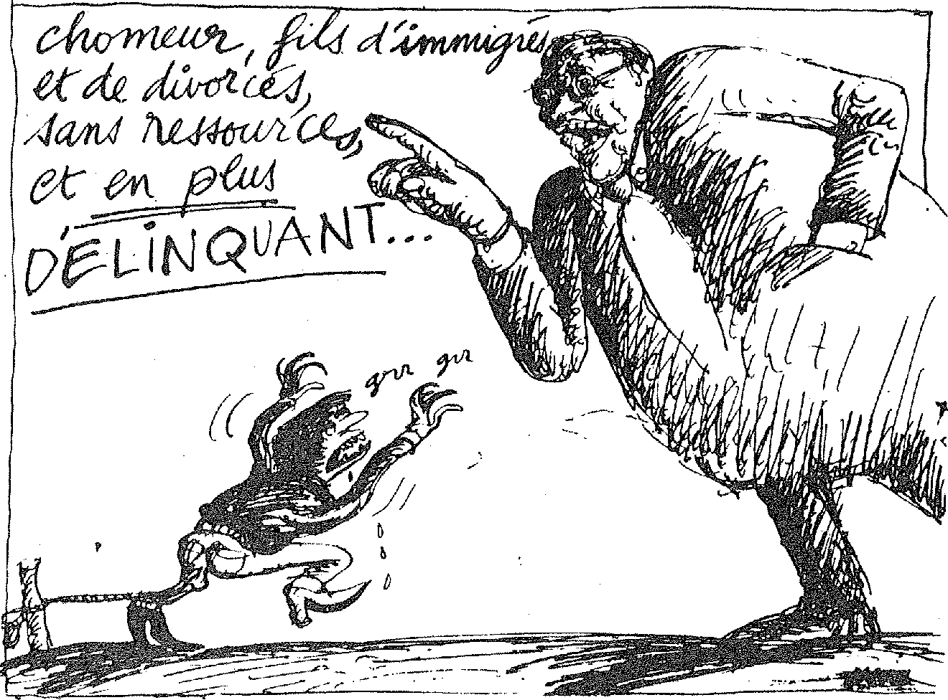

our les travailleurs sociaux, le

P

travail sur l'identité des clients

est fondamental. L'identité c'est la résultante de l'histoire sociale cultu­relle, affective de chaque individu ; tous les actes de sa vie sont marqués par cette identité. On constate malheu­reusement que la plupart des usagers des services sociaux a des difficultés à s'approprier sa propre histoire, donc son identité ; tout se passe comme si l'image que renvoient les médias et l'environnement poussait à cette perte de l'identité.

Le travailleur social intervient souvent en période de crise ou de fra­gilité pour l'individu. Le « symptôme » est fréquemment exprimé vis-à-vis d'un problème financier ; la personne est alors insécurisée car elle ne peut plus payer son loyer ou son électricité. Répondre à cette première demande est indispensable pour que la personne retrouve un minimum de sécurité et puisse dépasser l'urgence de la situa­tion qui obstrue toutes ses autres per­ceptions. Mais le rôle du travailleur social ne doit pas forcément s'arrêter là. Il doit aider l'individu à compren­dre le système social dans lequel il vit, et lui permettre d'y trouver sa place.

Ce n'est que lorsque l'individu aura conscience d'avoir ou non cette place, que le processus d'autonomie pourra se faire ; c'est à partir de ce travail sur l'insatisfaction de l'individu par rapport à sa place dans la société, que le travailleur social pourra l'aider à faire émerger son identité. Ce travail implique que le client prenne conscien­ce que la « meilleure place » n'est pas forcément la même que celle de son voisin, mais celle où il s'épanouit en fonction de ses besoins, aptitudes ou affinités ; mais cette place, personne ne peut lui donner, et c'est par une

**POUR L'EXPRESSION**

**DES OPPRIMES**

**UN TRAVAIL SOCIAL POUR LA PAIX**

**Les inégalités rencontrées quotidiennement par le travailleur social sur son terrain sont-elles inéluctables ?**

**Avons-nous des moyens d'actions et si oui les utilisons-**

**nous ? Y a-t-il un rapport entre le travail exercé sur le terrain et la prévention de la guerre ?**

**Après plusieurs mois de ré­flexion, nous vous livrons quel­ques pistes.**

meilleure connaissance de soi et de son environnement que l'identité peut s'affirmer...

Travailler à ce que chacun ait sa place implique qu'il ne faut pas avoir peur du conflit, car c'est dans l'adver­sité que se forge l'identité. Dans l'en­fance, la structuration de la personna­lité passe par la période du « non » où l'enfant affirmera qu'il est différent de ses parents. C'est ce travail qu'effec­tue le travailleur social dans son accom­pagnement des personnes fragilisées par leur histoire. Faire prendre cons­cience de l'oppression subie par les in­dividus fait également partie du rôle du travailleur social. Cela passe par une information concernant l'organisa­tion sociale.

C'est d'autant plus vrai depuis la décentralisation et cela entraîne la nécessité impérieuse de la connaissance de l'organisation politique. Pour com­prendre et assumer le pouvoir de son bulletin de vote, la personne doit con­naître les rouages de l'action sociale. C'est par cet éveil de la conscience que l'on peut lutter contre l'atavisme et la prostration entraînés par des conditions de vie difficiles.

Lutter avec les gens contre les conditions qui les entraînent à repro­duire les échecs familiaux, c'est lutter contre la reproduction sociale. Cette dernière, bien connue des travailleurs sociaux, est redoutable. Les fichiers des services sociaux retracent ainsi des histoires familiales de deux ou trois générations, répétant inlassablement les mêmes symptômes et les mêmes effets. Ces personnes sont les premières cibles des « évolutions » économiques et sociales. Elles ont en général pas ou peu de qualification et une capacité d'adaptation très faible. Grandes con­sommatrices, car très sensibles à la publicité, elles sont submergées de cré­dits et sont les plus susceptibles de perdre leur emploi, donc de voir leurs biens saisis.

Remettre en cause ce fonction­nement implique la compréhension par cette population de ses priorités. Cela revient à une connaissance de ses pro­pres désirs et à l'élaboration de son propre projet de vie en dehors des pres­sions et oppressions sociales.

Pourquoi ce travail est-il en rap­port avec un travail pour la paix ? Par­ce que quelqu'un de conscient de la place et du rôle qu'il a dans une socié­té et qui est en accord avec le projet de cette société n'a pas intérêt à ce qu'un assaillant la détruise. Il est d'autant moins sensible aux promes­ses d'un assaillant potentiel qu'il peut reconnaître et repérer les divergences entre ses intérêts et celui de l'envahis­seur. Le travailleur social est nécessai­rement un pacifiste car 'il sait qu'en cas de guerre, les populations dont il s'occupe, seront les premières touchées.

Cela ne veut pas dire qu'il est passif et se contente de constater les inégalités.

Il a pour rôle de faire émerger les identités pour que celles-ci s'affir­ment et permettent aux personnes d'être autonomes, c'est-à-dire de poser des actes en mesurant leurs conséquen­ces. L'action du travailleur social sem­ble actuellement plus difficile, car elle se confronte à un nombre croissant des demandes et parallèlement il y a diminution des moyens. Ces difficultés entraînent une agressivité de la part des clients qui quelquefois effraie. Ce­pendant parce qu'il travaille par rapport à l'insatisfaction des personnes, le tra­vailleur social connaît le dynamisme potentiel de l'agressivité.

Elle est génératrice d'énergie quand elle est canalisée et travaillée afin de ne pas être destructrice et, lorsqu'elle enclenchera un conflit, elle permettra une évolution de la situation dans le sens d'un mieux-être pour la personne. Le conflit est un moyen pour faire reconnaître sa place. C'est parce qu'il croit que les inégalités ne sont pas une fatalité, mais la résultan­te d'un système lié à l'organisation de la société, que le travailleur social met tout en oeuvre pour aboutir à une so­ciété où chacun ait sa place. C'est cet engagement qui conditionne ses réac­tions par rapport aux processus d'ex­clusion et à la reproduction sociale.

C'est avec sa sensibilité, son idéologie, sa conception de l'homme et son projet de société que le travail­leur social agit avec les clients. C'est ce pouvoir d'accompagnement de l'in­dividu dans l'émergence de son identi­té qui donne au travailleur social son rôle dans le travail pour la paix. Si dans une société, chacun a sa place, l'idée de la défendre découle d'elle-même et ainsi la solidarité face à l'a­gresseur devient évidente et aucune guerre n'est possible.

Utopie ? Doux rêveur ? Peut-être mais déjà pour exercer ce métier il faux une bonne dose d'optimisme. Quand il y a deux ans, nous avons commencé cette réflexion sur le tra­vail social, travail pour la paix, ce lien ne m'apparaissait pas évident, loin de là. Au fil de la réflexion en­gagée avec le groupe, nous avons pris conscience de notre double pouvoir en tant qu'individu et comme pro­fessionnel de l'action sociale pour la paix.

Chaque jour en tentant de rendre les gens autonomes, et en les informant, nous participons, modes­tement mais sûrement, à ce qu'ils souhaitent : Vivre en paix. Lutter contre les conditions qui créent les inégalités, n'est-ce pas aussi lutter contre les conditions qui créent la

guerre ? Nelly GAUGAIN

Catherine VERDENAUD

**DP,SARI\iiER**

**TRIVUILLER**

**C'EST**

**LA**

**uand on tente d'aborder la**

**Lti question du travail social et du travail pour la paix, ou plus particu I ièrement, d u rapport entre travail social et armement, on brandit le hô là, argumentant que l'un n'a pas de rapport avec l'au­tre ou que la nécessité d'entrete­nir une armée et des armements est inhérente et indispensable pour tout état. Si l'on persiste, on entre alors dans le terrain mouvant de la polémique, de l'idéologie, voire de l'antimilita­risme.**

**Au risque de déplaire, je proposerai des pistes de réflexion sur le rapport entre le travail so­cial et le surarmement, et plus précisément, comment le travail social peut-il contribuer à une politique de paix, dans une logi­que de transarmement. Après avoir défini les termes, j'essaierai de montrer en quoi une politique de défense peut et doit faire partie des intérêts detravailleurs sociaux.**

**181** *PEPS, n° 20, mai juin 1987*



Le système actuel de défense

nationale, par la foree de frappe, basé

sur ta théorie de l'équilibre mutuel de le

terreur, révéla que le citoyen est plus

que jamais dépossédé de la décision

"est, els tienne»r ressort, de ta

responsabilité du prédent (te la repu-

plique d'appuyer sui L bouton. Le

poids et fa fonction idéologique de

ladéferise montrent quelle est l',1(,,pro-

pîiarinn (par délégatipn) d'un in ne

pèle. Pourtant chaque citoyen est

, .

£oncer né et ver:. „

**OU DES ARYSES :**

**POUR LE SOCIAL,**

**C7. iLISER**

**DgFr:YSE**

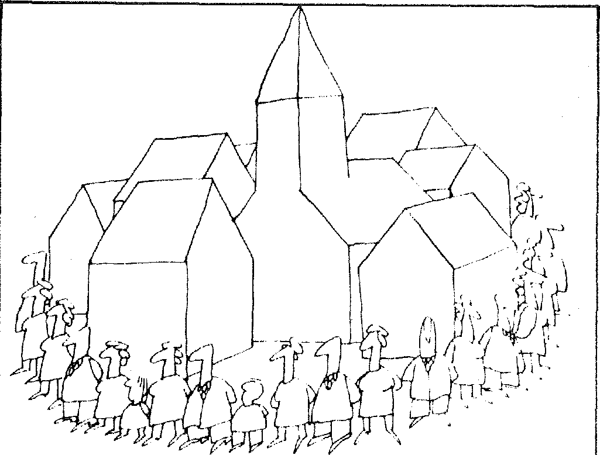



La fonction et la direction de la défense a toujours été monopo­lisée par les militaires ; oser par­ler de défense constitue alors une at­teinte à la sûreté de l'état. Doit-on pour autant ne pas s'interroger sur sa finalité ? Si la défense a fonction de sauvegarder les intérêts et les valeurs d'un peuple, malheureusement, la poli­tique de défense a toujours été la dé­fense d'une politique, c'est-à-dire liée à un projet sur la société. L'armée n'est alors qu'un instrument au service d'un pouvoir politico-économique. Pour no­tre propos, la question de la défense sera pensée et constamment question­née dans son rapport avec ce qu'elle prétend défendre. Dès lors, toute organisation de défense rempli « un besoin social », mais tout changement de type de défense suppose un accom­pagnement de changement de société, car l'efficacité technique de l'outil de défense est intrinsèquement liée à la finalité politique pour laquelle il a été créé.

Désarmer, ce n'est pas refuser de se défendre, mais c'est vouloir dé­fendre autrement, d'où l'intérêt du concept de transarmement. Le transar-mement désigne un processus graduel de réformes, transcendant le système de défense armée, par un désarmement et une reconversion des industries d'ar­mement et par une démocratisation de la société et la mise en oeuvre d'une dé­fense civile populaire non violente.

L'encadré montre les carac­téristiques fondamentales des deux types de défense : armée ou non vio­lente. La réflexion se situera dans le rôle des travailleurs sociaux pouvant jouer dans la dynamique d'une défense populaire non violente.

Parler de paix aura pour but de dénoncer le sophisme ou sa définition statique pour la remplacer par une ap­proche dynamique. La paix n'est pas un état, mais quelque chose qui se construit, chaque jour, ici et mainte­nant. Ce n'est pas le contraire de la guerre puisqu'elle n'est qu'une finalité jamais atteinte ; c'est un objectif. La paix c'est la défense, par la lutte et le conflit, de valeurs sociales, de frontiè­res plus morales et politiques que ter­ritoriales. Dire que l'on est en paix est un mensonge : au niveau des nations, cela est d'autant plus vrai que les deux grands se font la guerre par états inter­posés. La guerre est sur tous les fronts, qu'ils soient économiques ou politi­ques.

Le travailleur social n'aura pas pour rôle d'établir une paix sociale, exempte de conflit mais d'informer chacun sur ses véritables droits, de fa­voriser l'émergence des identités, de restaurer les réseaux de solidarité. Car on ne peut intérioriser la nécessité de défendre quelque chose, que si l'on a conscience d'appartenir ou de faire partie de. Aider chacun à se poser pour s'opposer afin d'éviter que l'individu

n'épargne ou ne délègue aveuglément son pouvoir ou sa combativité, et lui donner les moyens de se réapproprier la construction de son devenir.

La comparaison des budgets militaires et sociaux est tentante. Si elle n'explique pas le décalage, elle montre les disproportions'. Les dépen­ses militaires coûtent mondialement 400 F par an tandis que le programme de santé, de travail et d'alimentation coûte aux nations unies, 57 centimes par an et les opérations de maintien de la paix, 5 centimes par an. Ces chiffres illustrent en partie, la relation surarmement/sous-développement. Ce­pendant l'analyse qui consisterait à convertir le prix d'un char en équiva­lent tracteur, permet peut-être d'ima­giner un monde différent, mais n'expli­que pas pourquoi cette conversion est interdite. Elle permet seulement de matérialiser les écarts de nature diffé­rentes. Les armements et les investis­sements sociaux ne font appel ni aux mêmes matériaux ni à la même logique de surface. Si l'examen des faits peut décrire les phénomènes, seule l'analyse des causes peut en chan­ger le cours. Pour rester dans l'hexagone, en 1985, pour une dépense de 100 F, l'État consacrait 26,80 F à la solidarité nationale, contre16,10 F à la Défense. Ce dernier chiffre masque le formidable complexe militaro-industriel et les ven­tes d'armes.

Et le travail social dans tout ça?



En regard de la dynamique de transarmement, le travail social a un rôle privilégié dans l'émergence des identités des usagers, dans la défense des droits sociaux et dans l'aide aux plus défavorisés... expression et objet partiel de la défense civile populaire. Il est vrai que tout un chacun, selon son statut, peut apporter sa « contri­bution ». Le travailleur social est là pour rappeler et pour défendre les in­térêts sociaux de tous et en particulier des plus démunis. Plus une société axe son investissement dans des valeurs de solidarité et de lutte contre les inéga­lités, plus il sera facile de resserrer les mailles du tissu social, face à une agres­sion ; qu'elle soit intérieure ou exté­rieure. Si les inégalités persistent, les intérêts généraux divergeront d'autant et la force d'un peuple sera sujette à toutes les divisions.

Dans la logique de la commu­nication, le travailleur social peut contribuer à favoriser une autre forme de dialogue ou d'échange entre les in­dividus. Combien de fois n'avons-nous pas été confrontés à des situations où l'inccommunicabilité empêchait tout travail ; l'impression très nette de vivre un dialogue de sourds, où chacun ren­voie à l'autre la cause de ses difficultés. Cette interaction, de type oscillatoire (oui non, oui non...) est présente tant au niveau des conflits interpersonnels (« C'est pas moi, c'est toi... c'est à cau­se de toi que je suis comme ça »...) qu'au niveau des désaccords interna­tionaux. La course aux armements il­lustre ce dialogue impossible où chacun des partenaires ne veut pas démordre de sa position, en la légitimant par l'at­titude des autres, tout en affirmant que ses pratiques sont moralement nécessaires.

«... Si, comme on le soutient, la meilleure manière de préserver la paix est de préparer la guerre, on ne voit pas très bien pourquoi toutes les nations devraient considérer les arme­ments des nations voisines comme une menace pour la paix. C'est pourtant ce qu'elles font, et elles sont poussées par suite à accrortre leurs armements pour dépasser les armements par lesquels elles se croient menacées... Cet accrois­sement d'armements est à son tour considéré comme une menace par la nation A dont les armements, soi-disant défensifs, l'ont provoqué ; la nation A utilise alors ce prétexte pour accumuler encore plus d'armements afin de se défendre contre cette menace. Mais cette masse accrue d'armements ne laisse pas d'être interprétée par les nations voisines comme une menace pour elles, et ainsi de suite ».2

Cette escalade symétrique pro­voque souvent un emballement :scènes et conflits entre individus et guerre entre les nations. Bien souvent, de telles situations engendrent une rupture de

tuellement une rupture des relations que jamais besoin. L'exemple des rup­tures de couples ou du départ de l'un des conjoints montre cette impossibi­national, les tensions provoquent habi­diplomatiques alors que ces dernières moment même où on en aurait plus lité à communiquer. Au niveau inter­la

la communication ou du dialogue, au approche radicalement nouvelle, pour

de la paix, permet une investigation alors perçue sous un angle [différent. la](http://différent.la) plupart d'entre nous, de la guerre et plus pertinente et opérante. La réalité actuelle de la politique de défense est tité et de son autonomie, le travailleur En aidant chacun à se réapproprier la solidarité, constitutive de son iden­social contribue à renforcer le pouvoir

constituent la seule solution. « A cet

de décision sur notre propre vie et sur

égard, le téléphone rouge entreWashing-

celle de la collectivité.

ton et Moscou peut être une mesure

Pour reprendre les termes con-

prophylactique » .3 traires à la logique de militariser et dé-

Les préoccupations du travail militariser, je dirai qu'il faut que le

social, agent de changement social, travailleur social opère un « armement

apparaissent sous un autre jour. Cette

CARACTÉRISTIQUES DE LA DÉFENSE MILE POPULAIRE FonctiondeI défense civile non violente

a NON VIOLENTE, sesepr:sente comme une alternative à la défense militaire et nucléaire

Ene se propose e redéfinir des charnus de moyens de base mis en oeuvre .
  
sécurité d'un pays de façon à exclureI violence**et ktrettre** en **oeuvre**r laitrerlt,iecdir:iaotnionnodnela population entière. aElledecndardrneése' conditions et des limites But ou objet violente et de le nature du conflit. et poiltDîqéofesendeirueeds structures et des valeu rs sociales, des frontières 1

territoriales`; défense desdémocratiques, cliie anis omdcersaidees

vie„dlaeddignité humaine {droitsdl'homme).

Défenseaction permanente e

Pour défendre des structures sociales et pot

;ion'. , .En plus des menaces contre l'int' 1

comupte)sssiga a des droits de rno egr.té physique du

mme et de recoloe

tien des corps défendants -le'

Basée sur le corps social existant, rer les mailles du tis•

su socialet géographique, permet de 'esse' raphique, c'est-à-dire l'ensemble de la population, hommes et femmes, jeunes et vieux qui refusent de collaborer avec un pouvoir illégitime ou

injuste, intérieur ou extérieur.

S'articule autour d'un axe à tendance de type associatif ». Structure décentralisée, autonomes avec coordination nécessaire,

dominante.

rizOntalité

Ho'

Le citoyen a un pouvoir de contrôle pour le devenir des actions de défense

Au service de qui ?

Au service du peuple, pour le peuple, s'inscrit dans une société de type décentralisé, autogestionnaire, écologique avec conception conviviale

tarets

Faiblesse des investissements 'seulel'imaginetianestcaûteuseI

.

Résolutiondescanfiitsdefaç°nnon_viuientegtêce ài'act1ononV.Oiente.

EtratnenentaécessaireP°trdemontrerieeadreerrone;eréférence de

l'adversaire.L'environnment

mor.,.B.,estpttuell l'environnement culturel et social de l'adversaire.

Ire non-soutiers.:

a versairee

Respect de l' d •

Conserveles impératifs moraux à la base de toute

té et, Permetdese connaître entre ennemis, et affaiblitsociété.l

le desorganiserDesarme la viornleagncee. de l'oppresseur en epe:uuv°irdeceuxqui

n icieralent du carnage.

Désarme réponse à une autre n'est pas propice à la propagande à

re un climat qui

violence. ou la violence

r le déséquilibrer,

instau '

tiques constamment mena-

a

Pagres





collectifs dépassant les fr;ritièrees.i unwees. car conduit à la perception d'In-

Au service de l'homme et d

est CIV ilisée,

Budget et concept

•



en tant qu'Homme mais affirmation`ferme de no-





social » pour permettre un désarme-

ment politique, militaire et éthique. En d'autres mots, en civilisant la dé-

fense, c'est-à-dire en donnant à cha-

cun sa part de responsabilité, on en-

clenchera une logique de désarmement,

tant au niveau des esprits (ouverture, acceptation de la différence) qu'au

niveau des lois (abrogations ordonnan-

ce de 59)4 et des pratiques.

Ne rêvons pas. Cette logique

centrifuge s'oppose à bien des intérêts

et des résistances, tant nationales qu'in-

ternationales. Cependant l'histoire est

heureusement marquée par des événe-

ments qui donnent à penser et à voir

que de telles hypothèses sont possibles.

Les résistances non violentes en Amé-

rique latine ont leur héros. Au San Salvador, l'évêque Mgr Oscar Roméro,

qui refusa de se soumettre aux fascis-

tes, fut assassiné en 1980, sous le gou-

vernement d'extrême-droite ; sa lutte

par les moyens mis en place est signi­ficatives. La résistance des Tchèques en

1968, face à l'invasion des chars russes

aurait pu, si elle avait persisté, renver-

ser le rapport de force. On peut citer

également l'actuelle résistance des

polonais sous l'égide de Solidarnosc.

Plus ancien est le soulèvement est-

allemand en 1952. Mai 68 en France

n'appartient-il pas en partie à ces

formes de refus, de débordements, face à l'insupportable, le pesant et l'étouffant ?

La clientèle des travailleurs so­ciaux peut-elle faire partie des acteurs

d'une telle opposition ? Je répondrai

que chaque individu, quelle que soit sa classe sociale, a une réponse à apporter,

à son niveau, dans les résolutions des

conflits. Les luttes sociales expriment

la capacité des groupes à apprécier

leurs problèmes et le bien-fondé de

leurs revendications. La dynamique

entre la pression associative (expression d'une certaine prise en main) et le pou-

voir institutionnel est dialectique. Ils

sont indispensables pour faire face à

une agression. Le travail social ne

privilègie-t-il pas l'émergence d'un tissu

associatif, que ce soit la défense des

immigrés ou la lutte pour l'alphabé-

tisation où chacune des associations

participe à renforcer à sa façon le

tissu social. Éric AUGER

1. « Les conséquences économiques et sociales de la course aux armements et ses effets extrêmement néfastes sur la paix et la sécurité mondiales ». *DOC ONU A3288 du 12.8.77.*
2. C.E.M. Joad, « Why War ? cité in
     
   *Logique de la communication,* Ed. Point, p. 55.
3. *lbid,* p. 104.
4. Les ordonnances de 59 portent sur l'intervention de l'armée en cas de mena­ces intérieures ou extérieures et placent tous les citoyens sous l'autorité militaire, si la « situation l'exige »...
5. Pour tous ces exemples historiques, se reporter aux monographies du M.I.R. (Mouvement International de Réconcilia­tion).

CARACTÉRISTIQUES DE LA DÉFENSE MILITAIRE OCCIDENTALE

Fonction de l'appareil militaire :

Fonction officielle : potentiel de dissuasion par rapport au Pacte de

Varsovie.

Fonction économico-politique de l'armement.

Fonction de création de super puissance : l'Europe.

Fonction de maintien des privilèges face aux états exploités du tiers-

monde.

Fonction de stabilisation et de restauration de l'autorité en matière de

politique intérieure ; rôle de conservation de l'ordre établi.

But et objet de la défense :

« Assurer la sécurité et l'intégrité du territoire ainsi que la vie de la

population » (extrait de l'ordonnance de 1959).

Appareil de défense en réserve,

pour des situations exceptionnelles, lorsque l'ensemble est menacé.

Leur existence n'est justifiée que par la crainte d'un ennemi extérieur.

Incapable de résoudre les conflits internes au pays.

L'ennemi :

Ce sont les menaces (concept créé par l'ordonnance de 59 qui peut être

facilement interprété pour se retourner contre « l'ennemi intérieur ») et les

agressions identifiables par les attaques ou invasions militaires, parfois dou-

blées d'intérêts stratégiques comme par exemple les matières premières.

Composition des corps défendants :

Elle est réservée à un corps spécialisé, sélectionné et entraîné, soumis

à un centre décisionnel de type hiérarchique, la dynamique de ce corps ten-

dant à renforcer le pouvoir du centre du système socio-politique qui le porte,

en s'identifiant à lui et à ses valeurs. Ce « centre » prend les décisions de gran-

de importance sans consulter la base et prend en main la destinée de la popu-

lation.

Verticalité dominante sur ce corps caractérisée par une rigidité centri-

pète. L'individu est dépossédé de son avenir.

Au service de qui ?

D'une classe sociale, qui est celle du pouvoir qui l'emploie à l'intérieur :

embrigadement, briseuse de grève, conditionnement par la conscription ;

à l'extérieur : maintenir et développer l'impérialisme capitaliste par la néo-

colonisation (pillage des ressources au profit des pays riches — déstabilisation

des termes de l'échange...).

Au service d'une classe pour en mater une autre afin de maintenir ses

privilèges.

Budget :

Très coûteux : 17 % du budget national ; démesure des investissements

en vue de dangers hypothétiques aux frontières. Profite aux industries d'arme-

ment.

Concept de force de dissuasion :

Basé sur la force de « frappe » qui repose sur l'arme nucléaire ; défen-

se de type « maginiste » qui repose sur le postulat que l'on peut défendre un

peuple sans ce peuple et contre lui, car elle menace l'existence même de ce

qu'elle est censée défendre ainsi que ses défenseurs.

Défense défensive : protection contre une régression des acquis (peu

importe comment ils ont été acquis...).

L'environnement :

Elle met en danger l'environnement par l'effet néfaste des retombées

radio-actives, des effets chimiques et biologiques qui rendent parfois inabita-

bles des surfaces entières.

Moyens et légalité

Elle est immorale car elle prétend faire la paix avec des moyens injus-

tifiables avec la fin poursuivie. La législation de l'homicide qui est condamnée

en temps de paix est en contradiction avec les impératifs moraux généralement

admis. Ils sécrètent des toxines de déraison. « Ce sont des gens qui ne se con-

naissent pas et qui se tuent au profit de gens qui ne se connaissent pas et qui

ne se tuent pas » (B. Brecht).

Défense qui défend n'importe quelle cause ; de plus, est entraînée à

réagir à la violence.

**DE LA NORMALISATION**

**A LA PROMOTION**

**DE LA CITOYENNETÉ :**

|  |  |  |
| --- | --- | --- |
|  | L | **RE.1. AIL SOCIAL**  **AU SERVICE**  **DE QUELLE PAIX ?** |

Dans un pays démocratique dont la défense est basée sur la conscription, la construc­tion de la paix ne devrait pas être l'affaire seulement des cadres militaires ou politiques.

Pourtant ce problème est éloigné dans les préoccupations quotidiennes du simple citoyen même si la menace d'une défla­gration nucléaire pèse sur les consciences.

Pourquoi le travailleur so­cial se sentirait-il alors plus concer­né ? En effet rien de particulier dans sa pratique quotidienne ne permet de définir une relation directe avec une résolution des conflits à l'échelle internationale.

Cet article n'a pas la pré­tention de donner des réponse « clef en main » sur un sujet aussi complexe. A partir d'une approche théorique, quelques pistes sont données et, à travers les différents thèmes abordés (notion de paix, de défense, d'i­dentité, de citoyenneté...) des analogies, parfois des liens se dessinent.

De quelle paix parle-ton ?

tonnons-nous naïvement de — quelques idées communément admises...

Au dernier souffle du mourant, au chevet du cadavre encore chaud, il

est convenu de prononcer le mot paix « que son corps repose en paix ». Sur le plan social, on compare aussi souvent la paix à l'absence de mouvement. C'est la « normalisation », mot réactualisé un certain 13 décembre 1981 par le célèbre Général Jaruzelski.

Ainsi est-il étrange comme le concept de la paix se marie à l'idée de la mort. Nos militaires ne s'affirment-ils pas les plus âpres défenseurs de la paix ? Pourtant les engins qu'ils mani­pulent labourent les vertes campagnes autrement que le soc d'une charrue !

Nous pourrions imaginer une paix sans lien avec le calme plat des villes en ruines ou le silence angoissant d'une vie atomisée, vitrifiée par la peur, rigidifiée sous la botte des censeurs de tous bords ; une paix pleine de vie sous le jeu des rapports sociaux, éco­nomiques et culturels, une paix où le conflit ne serait pas absent mais se résoudrait autrement que par la vio­lence. En effet plus bizarre encore est la valorisation de la violence comme forme de l'accomplissement humain et moteur de l'histoire. Cependant, il n'est pas indispensable de se convertir au bouddhisme pour vérifier que l'acte violent signifie le constat de l'échec de l'intelligence et l'incapacité à résoudre un conflit.

Si dans sa phase avancée de pourrissement, une situation débouche généralement sur l'exposition de la pa­noplie armée, cette fin est-elle inéluc­table ? Se positionner en terme de pré­vention exige de connaître les fonde­ments de ce qui régit la cohésion et les relations sur différents plans dans un même pays et entre pays. Ainsi ne s'agit-il pas de construire la paix en supprimant les tensions inhérentes aux groupes humains d'appartenance cultu­relle, nationale, différente ; mais de chercher à analyser comment des

conflits qui prennent leur source dans ces différences et les rapports socio-économiques, peuvent se résoudre d'une manière constructive : en con­tribuant à un projet commun de dé­veloppement qui n'exclut pas certaines populations de leurs droits démocrati­ques, juridiques, économiques légitimes.

Esprit est-tu là ?

Le problème posé en terme d'échange sur un plan national et inter­national de cohésion sociale et de re­connaissance des identités, laisse soup­çonner le rôle que pourrait prendre le travail social dans la construction de la paix.

Mais voilà l'instauration de la paix est posée en d'autres termes. Je ne parlerai pas de l'armée mais de l'idéolo­gie qu'elle sous-entend. Elle se baserait sur notre « esprit de défense », sur l'idée « d'appartenance nationale ». Difficile ensuite de préciser ce que nous tenons tant à défendre ainsi que le prix à payer pour préserver une unité basée sur « l'intérêt supérieur » de la nation.. Dans tous les cas, « oeuvrer » pour la paix constitue une chose trop sérieuse pour être l'affaire du simple citoyen qu'il soit travailleur social ou non !

Pourtant, les discours de droite ou de gauche s'évertuent à introduire dans nos pauvres têtes que la défense concerne tout le monde : il suffit d'avoir « l'esprit ». « La notion de sécurité est indissociable en France de l'existence d'une communauté na­tionale façonnée par l'Histoire, animée d'un véritable esprit de défense » (pro­tocole Hernu-Savary, juillet 82). « La défense nationale n'est pas une spécia­lité, c'est l'ensemble des activités de la France dans une certaine perspective de sa sauvegarde et de sa survie » (dé­claration de P. Messmer en 1973).

L'ardeur du simple citoyen à défendre son pays serait donc galvani­sée par le sentiment d'appartenance à la nation. Et pour ceux qui n'auraient pas compris pourquoi ne pas « insuffler *naturellement* (dans les écoles) l'iden­tité nationale, le sentiment d'apparte­nance, la force du devoir » (commen­taire envieux dans « Armées d'Aujour-d'hui » — Mai 83 sur les bataillons scolaires créés de 1882 à 1914). Mais s'agit-il d'esprit de défense ou de mili­tarisation de l'esprit ?

D'autres esprits (mauvais sans doute) affirment que ce sont les mili­taires qui nous défendent contre l'idée qu'un pays sans armée n'est peut-être pas un pays désarmé. Tout devient alors un problème de sécurité nationale. Au nom de l'intérêt supérieur de l'état est apposé le secret défense de l'affaire Chalier aux essais nucléaires dans le Pacifique en passant par Green Peace. Et puis la patrie n'est-elle pas en dan­ger face à d'autres « invasions intérieu­res » (thèse du Front National) 7



Dire que la sécurité et la paix s'obtiennent par un consensus national ne peut que renforcer les militaires dans leurs prérogatives à nous défendre et déposséder un peu plus le simple citoyen de sa propre défense. Parler de la défense en terme de consensus social permettrait au contraire de mon­trer qu'il n'existe de défense sans un mouvement d'appropriation des indivi­dus parce qu'on sait alors ce qu'on a à défendre et que l'efficacité de cette défense est liée à la cohésion sociale construite par cette appropriation.

Soyons cohérents

Reprenons donc l'idée fonda­mentale que la cohésion sociale par un processus d'appropriation des individus et des groupes réalise la meilleure pré­vention des conflits violents mais aussi le meilleur système de défense contre des agressions de toutes sortes ceci sur un plan intérieur et international.

La cohésion sociale, l'ordre so­cial, la pérennité du pouvoir, reposent, ce n'est pas une révélation, sur une étroite corrélation entre droits et nor­mes. Le droit légalise des habitudes de vie et l'apparition de nouveaux modes de vie peuvent provoquer l'émergence de nouveaux droits. Parallèlement, si nous définissons les exclus par le « hors-droit » et les marginaux par le « hors-norme » nous constatons aussi une étroite corrélation entre exclusion et marginalité.

La capacité d'une société à évo­luer dépend de la souplesse de ces inter­relations. Il n'y a que deux possibilités pour permettre aux groupes en marge d'accéder aux droits :

* soit de normaliser des prati­ques marginales pour les placer en situa­tion de droit. Cette assimilation pro­duit donc un conservatisme social ;
* soit d'adapter le droit à des situations d'exclusion. Cette reconnais­sance du droit à la différence produit une évolution sociale.

Seulement nous ne pouvons ré­sumer l'évolution d'une société et enco­re moins le développement des rapports internationaux à ce schéma mécanique parce que la cohésion sociale ne repose pas seulement sur un lien droit-norme mais aussi sur les formes de relations et de participations sociales. C'est-à-dire notre capacité à vivre ensemble et d'avoir des pratiques politiques.

Certaines évolutions nécessaires se heurtent à des blocages. Des minori­tés importantes dont l'existence ne date pas d'hier telles que le sous-prolétariat ou les populations issues de l'immigra­tion ont un accès limité au droit et pas du tout à la citoyenneté. La résistance de la population à une évolution de la société est liée paradoxalement à la peur de perdre une cohésion sociale, mais cette peur est d'autant plus grande que les formes de solidarité de base

entre les individus sont faibles : « plus je suis étranger à mon voisin, plus j'ai peur de l'étranger ».

Une cohésion dont le ciment est la peur ne peut que renforcer un pouvoir de réaction et une dérive extré­miste prônant la négation et l'exclusion d'une frange de la population. La rigi-dification du processus d'évolution est non seulement un danger pour la dé­mocratie mais peut déboucher sur une implosion de la société sous l'effet du vide formé par l'absence de relations sociales effectives. Les mouvement des étudiants et des cheminots fin 86 repré­sentent une bonne illustration. Mieux vaut les comprendre seulement comme un signal d'alarme concernant la scléro­se des relais institutionnels, politiques et syndicaux.

Ainsi pour permettre une évo­lution et préserver la paix, il serait nécessaire mais pas suffisant de lutter contre le système d'exclusion par l'ac­cès aux droits de minorité mais aussi travailler à la création de nouvelles formes de rapports sociaux et de parti­cipation à la vie sociale. Nous pourrions alors définir « l'appropriation » comme le moyen mis en oeuvre par un groupe social pour préserver la cohésion de celui-ci. Ces moyens prendraient la for­me de la modification d'un espace, l'organisation de relations, l'instauration de solidarité qui créent une vie organi-

que. Le travail social se trouve parti-

culièrement confronté à cette situation. Historiquement, il a été plus marqué par un travail de réduction de la margi-nalisation par la normalisation que par la lutte contre les systèmes d'exclusion. Ce qui fut appelé « le contrôle social ».

Aujourd'hui, face à la crise, un changement profond de la société, il serait souhaitable et même indispensa­ble que son rôle change vers un inves­tissement plus grand dans les rapports sociaux pour recréer des solidarités

basées sur une assistance réciproque. C'est dans ce cadre que peuvent s'af­firmer des identités garantes d'une cohésion sociale.

Identités sans frontière

Le dictionnaire donne comme définition de l'identité : « ce qui per­met de reconnaître une personne par rapport aux autres ». Ainsi affirme-t-on, sa spécificité dans sa volonté de créer, s'approprier, gérer un espace mais aussi on ne peut le faire sans les autres, être reconnus par d'autres. L'identité commence par l'acceptation de nos différences, elle se construit dans notre capacité à vivre ensemble.

Cependant soyons vigilants, « je reconnais que tu es différent » ne veut pas dire « soyons différents mais chacun de notre côté ». Cela condui­rait à des aberrations comme la création de quartiers par ethnies ou la destruc­tion de foyers de travailleurs étrangers au nom de l'anti-racisme. On dérape vite vers le « vous êtes différents, alors partez I ». Face à la logique de la sépa­ration il est nécessaire d'opposer la notion de confrontation. Pourquoi confrontation ? Parce que la relation avec la différence n'est pas facile à vivre. Cela peut être un choc même s'il est créateur et ouvre de nouvelles perspectives aux individus et aux grou­pes.

Mais confrontation ne veut pas dire conflit violent. Elle est un stade nécessaire dans les rapports humains. C'est cette confrontation qui est sour­ce d'identité.

Parlons donc de reconnaissance des identités plutôt que des différences car elle met en évidence le droit des in­dividus et des groupes de s'approprier un espace social et de participer à la vie de la cité au même titre que les autres composantes de la société. Elle fait émerger notre principale ressemblance :

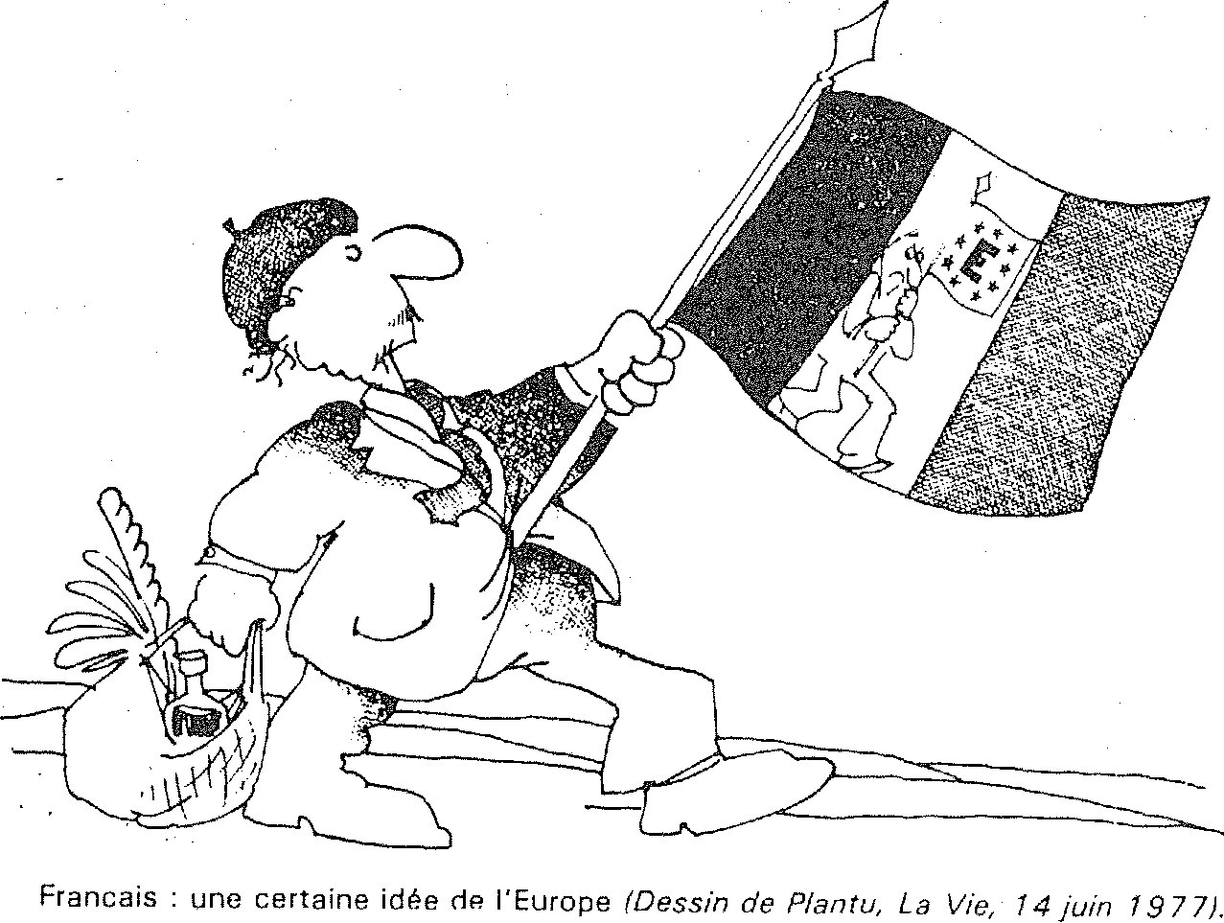

France s : une certaine idée de l'Europe *(Dessin de P(antu, La Vie, 14 juin 1977).*



le désir de tout être humain d'être re­connu à travers un mode de participa­tion et d'appropriation qui lui est propre.

Cette approche s'oppose au concept de culture nationale dont le ciment serait uniquement l'Histoire. On parle alors du regroupement au sein de la nation d'appartenance cultu­relle identique : « vous pouvez rester, mais adoptez notre culture et notre nationalité ».

C'est la logique de l'assimila­tion qui s'oppose à celle de la ségréga­tion et qui pourtant la rejoint parce qu'il y a toujours négation de l'identi­té des minorités.

Dans une perspective de cons­truction de la paix nous pouvons donc dire que notre capacité à résoudre des conflits puis sa force dans notre volon­té d'inventer de nouveaux rapports so­ciaux, de permettre aux identités de s'affirmer. Les thèmes sécuritaires basés sur un repli nationaliste signifient la défense du vide : ce que nous ne som­mes plus et ce que nous ne voulons pas construire ensemble. C'est la porte ou­verte à la guerre des groupes, à la guerre des différences.

Citoyenne, Citoyen

Forcer le barrage des frontières nous oblige à séparer la nationalité de la citoyenneté. « La nationalité est l'expression juridique du fait que l'in­dividu auquel elle est conférée, soit directement par la loi, soit par acte de l'autorité est en fait plus étroitement rattaché à la population de l'état qui la lui confère qu'à celle de tout autre état » (arrêt du 6/4/55 de la Cour Internationale de la Haye).

Si la citoyenneté lie les droits, les obligations, la liberté et l'accès à la participation sous ses formes diverses à la vie sociale, culturelle et économique de la société, est-elle liée à la nationali­té ? Il existe des nationaux qui ne sont pas des citoyens à part entière comme les jeunes de moins de 18 ans, comme le furent les femmes avant 1946. Si on considère l'exclusion de certains droits, l'impossibilité de se raccrocher à une solidarité effective d'existence, nous constatons qu'une frange non-négligea­ble de la population nationale accède à une citoyenneté mutilée.

Inversement, des non-nationaux au cours de notre histoire furent citoyens (droit de vote et d'être élu en particulier). Et ce n'est pas un hasard si ces derniers accédèrent à la citoyen­neté quand il se construisit une solida­rité, un projet collectif, une démarche d'appropriation et de résistance provo­quant l'émergence de nouveaux rap­ports sociaux et politiques comme du­rant la Révolution, la Commune ou la Résistance.

Confondre nationalité et ci­toyenneté, c'est prétendre que l'appar­

tenance à une nation est le seul ou le principal facteur de cohésion entre les individus, c'est faire abstraction de tout ce qui peut émerger chez des groupes d'origine culturelle et sociale différente, verrouiller les différents modes de par­ticipation à la démoCratie, empêcher l'invention de nouveaux rapports poli­tiques, enfin refuser d'accepter qu'il puisse y avoir une citoyenneté sans l'adoption de la nationalité.

N'est-il donc pas possible de mener un projet commun sans renon­ciation de ce qui fait notre spécificité ? L'accès à la citoyenneté pour tous, l'instauration de ce projet collectif, de ce « créons ensemble », offre des ré­ponses aux différentes dépossessions et jette les bases d'une citoyenneté inter­nationale telle que la construction de l'Europe. Il faut réintroduire la notion de développement pour les pays dits « développés ». Dans cette perspective du travail de la société sur elle-même, le travail social a toute sa place. Enco­re faut-il qu'il sorte de sa neutralité bienveillante en prenant position. Il peut difficilement s'exclure des rap­ports sociaux parce que favoriser la création d'espaces nouveaux implique nécessairement d'être partenaire.

Travailleurs de tous les pays...

Ainsi la notion d'identité, la pratique de la citoyenneté dépassent le concept de frontière pour s'ouvrir sur un travail communautaire basé sur la reconnaissance des modes d'appro­priation et de participation de popula­tion. C'est la recherche de voies créati­ves et alternatives proposant un autre mode de gestion de l'économie et de l'espace. De l'économie sociale à la gestion de l'habitat, de la pratique lo-

cale aux relations entre pays, beaucoup de choses restent à faire et les travail­leurs sociaux ont un rôle à jouer.

Ils peuvent être impliqués dans des relations réciproques et solidaires entre groupes sociaux et culturels de différents pays. Une certaine concep­tion de l'homme, de la société et du rapport de l'homme à la société où la personne est reconnue porteuse de droits politiques juridiques pourrait être la base minimum permettant aux travailleurs sociaux de différents pays de se rejoindre. Nous pourrions définir cet accord éthique et professionnel par un travail pour la réduction des inégali­tés sociales, l'accès à tous d'un niveau acceptable, le combat contre l'exclu­sion des personnes et des populations, la possibilité offerte à tous d'un pou­voir de décision sur sa propre vie *et* sur la vie de la collectivité.

Certes chacun des pays connaît des réalités différentes mais les diffé­rences, nous l'avons vu peuvent être constructives. L'approfondissement des liens humains, culturels, professionnels offre la meilleure garantie d'un travail efficace pour le développement et la paix. Cet échange offre des éléments pour une plus grande connaissance sur les réalités d'un autre pays mais aussi des outils pour travailler à la réduction

des injustices dans nos pays respectifs.

Hugues BAZIN

|  |  |
| --- | --- |
| I i‘,3  75.012 Paris  .4  42211M-,rfr,d  ri4 | *43.41.21* |
|  |

CLIN <71•...,1,arzac

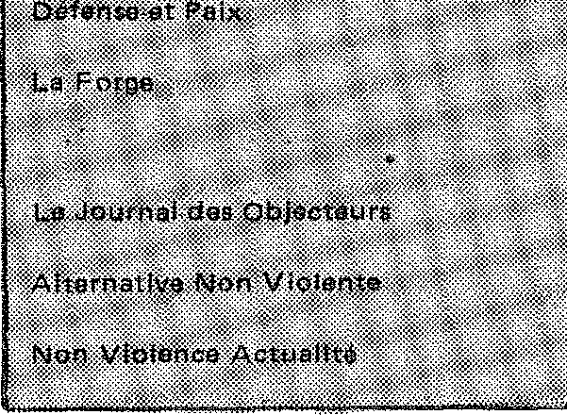

r , ,.-oaet UTit.fe

%),Dti \ / FEME NJ 1 s

du SP,-,1S',.1

Mouv.-„‘m,?nt Corur.ieni

CHHI,rorr•atic•r,:11

"D.H.er.,-,-Irirrkelt.

* EFJ quo

23, 2:.ie...Notre naine du L,•.,r...v-té,,

42.21.43 e

23, rue NuIre4Ourne da Lorto

75009 42.81,03.31

? 12 4341.91 8

128.; rkri d9 Ft Plisç-nr eue

l'arlr

r .e No.,1 du 1uvidrt

46200,Ittlt)nts;r9i

44, rue.,,001a 7,5909 Paris

Ci MES De FC '-:1\tlieti 0 11E

38.93.i

42.81.



;-;ou-Ée•itië $V.,..ift,.1•:iem Parr-e'ficht, 1 2 a oq:.:M.Ifie(i.

r-5 C-1.62-

73,

rut,.,,N,-ertiDni-115 u Lurette

7:5 00e:rerf$

10, rueàmP'aris

5"1310 i_;)nop,7-,elt-,.A.,/-C,i,r96 69,111,99.2 r:OE'VUES



**TRAWL SOCIAL**

**ET**

**PAIX**

144U "I`Q0iffte rr

isc:ile cl 'assoc ier ri ii er.;te-

ent te.i-vaii• social ei paix, elt t t han que nous noirs rés()l à faire le passage par 1-a

vialt:no8 polir corripeericirc
  
quoi le travail social peut huer a la *PaiX.,*



Le travail social quand il est pensé de la façon la plus per­tinente ne peut que s'inscrire avec une perspective de changement, c'est-à-dire qu'il faut dès maintenant admettre que son activité ne prend de sens que si elle change quelque chose pour quelqu'un ou pour plusieurs. Tout travail social qui s'inscrirait dans le maintien pur et simple de ce qui existe maintenant, ne peut être un bon travail social.

Or, lorsque les travailleurs so­ciaux sont en face de conflits et lors­que l'on y regarde de près, on ne peut que constater que le conflit éclate toujours pour l'une des deux raisons suivantes :

1. Parce que le changement est impossible.

Ceux qui subissent cette contrainte sont obligés pour leur sur­vie de faire éclater un conflit.

1. Ceux qui ont trop changé sont exposés à une exclusion de la part de ceux qui n'attendaient pas un chan­gement aussi important.

Pour l'une de ces deux raisons, le travail social est souvent exposé à des situations conflictuelles et il cher­che encore aujourd'hui à légitimer ses attitudes dans ces situations.

On a souvent dit que les tra­vailleurs sociaux étaient « agents de changement ». Je tiens pour ma part que leur mission est d'abord de réduire ce qui fait obstacle au changement.

Certains, en particulier chez les forma­teurs dans le champ du travail social ont des rapports ambigus par rapport aux conflits. Volontiers ils voudraient susciter des conflits, d'autres vou­draient les éviter à tout prix. D'autres, enfin, sans chercher à s'y dérober, souhaiteraient en faire chaque fois que possible, l'économie, pour eux d'abord, pour les autres ensuite.

Certes, c'est une position idéo­logique d'affirmer que les travailleurs sociaux doivent se trouver du côté des opprimés, mais bien peu nombreux sont ceux qui, à l'opposé, se reconnai-traient comme favorables aux oppres­seurs. Si conflit il y a, c'est dans le sens de la défense des droits des opprimés que l'on doit chercher la solution.

Qu'il s'agisse de conflits entre individus ou de conflits entre individus et institutions, individus et sociétés, ou de guerres entre sociétés elles-mêmes, la question est toujours la même, de savoir par quoi passe la résolution du conflit.On voit donc qu'on doit travail­ler à plusieurs niveaux :

* pratique ;
* théorique ;
* idéologique ;
* éthique.

Ce n'est pas par hasard que l'on

voit apparaître cette 4ème dimension et on verra que la position profession­nelle à l'égard de la violence est d'abord une position éthique. En effet, il n'y a guère de conflits et guère de guerres

sans que nous soient mis en évidence, à un moment quelconque, avant, pen­dant ou après, les systèmes de valeurs qui étaient en conflit.

Il existe des systèmes de valeurs très différents les uns des autres, d'un individu à l'autre, d'une époque à l'au­tre dans un même pays, où d'une clas­se sociale à l'autre dans un même pays. Lorsque les hommes sont en conflit ou en guerre, ce sont souvent leurs systè­mes de valeurs qui s'opposent. Les conduites des uns et des autres sont guidées par ces systèmes et les priorités qu'ils choisisSent.

Il nous intéresserait de dévelop­per cette démarche de pensée, mais elle nous éloignerait de notre objectif. Finalement le problème qui se pose à chacun est celui de sa capacité à coexis­ter pacifiquement avec des gens ayant un système de valeurs différent du sien.

On comprend bien que les de­grés de coexistence, voire d'intimité, sont variables en fonction justement de la nature et de l'importance de ces différences, D'une relation très positi­ve à l'indifférence, nous pouvons par­courir toute la gamme des différents degrés de convivialité. La difficulté commence lorsque les différences ne sont plus tant en nature ou en degré, mais en différence de signes.

Lorsque deux systèmes de va­leurs sont, plus que différents, en con­tradiction, on rentre dans une zone de conflits dont vraisemblablement la gamme, elle aussi, est variable selon la force de cette opposition. Mais on le voit bien : lorsque les systèmes de va­leurs sont en opposition, ce qui comp­te davantage au-delà de la différence, ce sont les places réciproques des an­tagonistes et les moyens à leur dispo­sition pour faire prévaloir leur système sur l'autre.

Certes, parce qu'il n'y a pas de naturalité des valeurs évoquées, il ne saurait y avoir de morale ou d'éthique universelle et éternelle. Cependant il existe quelques valeurs qui ont des portées plus grandes que les autres : nous les appellerons justice, droits de l'Homme, liberté, bonheur, paix, etc. Il n'est pas de langues qui ne les aient traduites, pas d'hommes qui n'aient cessé d'y penser, pas de sociétés qui n'aient considéré qu'elles étaient les valeurs suprêmes. Elles induisent de nouvelles positions puisque comme toutes les autres, elles sont sujettes à interprétation. Les travailleurs sociaux, hommes comme tous les autres, font aussi, leurs, ces valeurs.

Il est important qu'ils les re­connaissent chez les autres et en par­ticulier qu'ils les fassent reconnaître chez ceux dont on a dit qu'ils en étaient dépourvus.

Michel TALEGHAN I

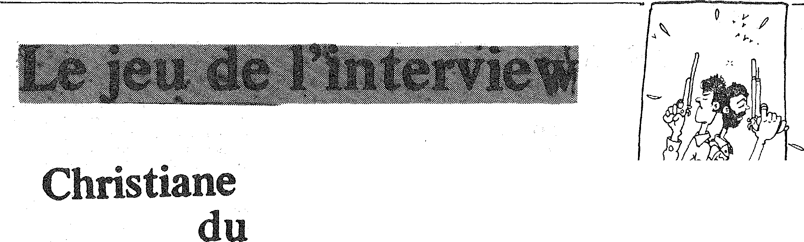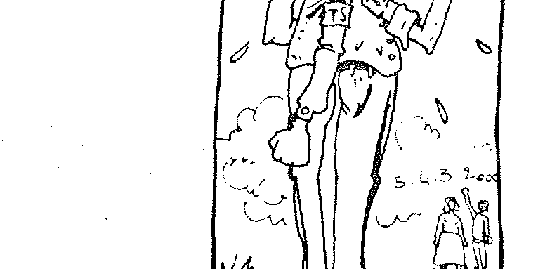

**Fil la**

**bénévolat... »**

Plus que d'un entretien avec questions et réponses, il s'agit ici de la reprise d'un long monologue avec Christiane FO­RET, animatrice socio-culturelle

e suis née dans un milieu ou-

vrier et j'ai fait des études de

secrétariat. En 1956, de façon fortuite, j'ai rencontré dans un service de l'Assistance Publique à Paris, des enfants gravement handicapés (I .M.C. Infirmes Moteurs-cérébraux) qui sont pour une grande part abandonnés. J'entre dans le travail social par la voie du bénévolat et je contribue à créer une association pour l'insertion sociale des handicapés par les loisirs. Très vite l'association s'étend à diffé­rents hôpitaux de la région parisienne.

Bien que mariée et mère de deux enfants, je m'engage dans une formation à l'animation pendant que, progressivement, l'association étend son champ d'activités à des domaines de plus en plus larges : scolarisation —activités de week-end et du soir, acti­vités d'expression, club d'adolescents, grands voyages, accès aux lieux publics. Il faut en même temps lutter contre les étiquetages idéologiques, mais on a du mal à les éviter, car la recherche per­manente de ressources amène à des pratiques qui s'identifient rapidement à celles de tous les grands groupes bénévoles. Pendant 7 à 8 ans, je vais travailler comme animatrice dans dif­férents secteurs de l'action sociale et en particulier autour des problèmes féminins.

En 1979, je prends la direc­tion d'un petit centre social dans une petite ville du Vaucluse. Le Centre social est établi dans un appartement d'un petit ensemble de logements so­ciaux qui constitue le pôle défavorisé d'une petite ville touristique, mais à la mentalité « bourgeoise ». Initiale­ment le projet des travailleurs sociaux c'est de prendre en charge les enfants d'émigrés qui sont toujours dans la rue. Les émigrés sont bien sûr pour l'essentiel des maghrébins, gens de soleil dans une ville de soleil, leur mi­sère peut paraître moins grande que dans d'autres lieux, mais la vie en

et directrice d'un Centre social dans une petite équipe du Vau­cluse. L'histoire commence en

1956 avec l'entrée de Christiane dans la vie adulte.

ghetto sur le pourtour de la ville et sans rien qui contribue à votre inté­gration, amène une dégradation lente d'une situation déjà pas très favorable.

A l'occasion d'une opération de réhabilitation, on fait le projet de la création d'un centre de la petite enfance au milieu du quartier, à partir d'équipements déjà existants et de per­sonnes engagées à des titres divers dans un intérêt pour la petite enfance. L'in­térêt du projet c'est qu'il permet d'im­pliquer des mères, femmes maghrébi­nes que rapidement on engagera dans un programme d'alphabétisation. *A'* travers elles, on cherchera aussi le contact avec leurs enfants, et avec elles on engagera une relation plus efficace entre les familles et les ensei­gnants. L'existence dans la région Provence - Alpes - Côte d'Azur d'une Coordination Régionale du Travail Social Communautaire, appellera à l'implication de l'équipe du- Centre social dans une démarche expérimenta­le, sous le couvert d'une recherche lo­cale soutenue par la Coordination Ré­gionale. Au plan local, l'animation de cette recherche-action devrait intéres­ser la municipalité à travers le person-• nel de la halte-garderie, l'Éducation Nationale par l'école maternelle, la DASS par le biais du personnel de la protection maternelle et infantile, l'as­sociation gestionnaire du Centre Social et trois mères dont les enfants fréquen­tent déjà la crèche existante. Pour aboutir au projet communautaire le groupe de travail s'engage dans la réa­lisation d'une « semaine de la petite enfance » avec deux objectifs :

* impliquer des équipes et des structures intéressant la petite enfance dans la ville ;
* sensibiliser la population de la ville au problème de la petite enfan­ce et par là, indirectement sortir le quartier du ghetto et lui redonner une autre image.

C'est à travers cette expérience

M41 ,

*CHARLY* Sa

règlement de comptes-

entre travailleurs sociaux

qu'il paraît intéressant de travailler sur

différentes conceptions du travail social.

Si le partage des responsabilités dans

les activités du champ social apparaît

comme une nécessité, en particulier

parce que chacune d'entre elles deman-

de des compétences particulières, il

apparaît clairement que dans certaines

circonstances, ce partage des responsa-

bilités devient l'occasion de clivages,

de compétitions avec tous les phéno-

mènes de chasse gardée, de terrains

spécifiques, de méfiance réciproque,

de refus de coopérer. Il est certain que

l'abondance des tâches ne permet plus,

passé un certain moment, à certains

professionnels d'avoir la disponibilité

qu'exige souvent le travail en équipe ;

mais les difficultés ne viennent pas que

de là et en particulier entre permanents

qui se rencontrent souvent et qui par-

fois ont des séances fréquentes de tra-

vail en commun.

Sans rentrer dans les détails ni

personnaliser les conflits, on peut ainsi

schématiser la situation :

* d'un côté un petit groupe de

personnes convaincues de l'intérêt du

projet, de sa méthodologie et pourquoi

pas des idéologies par lesquelles il est

sous-tendu, et en particulier pour ce

qui intéresse une participation des

personnes issues du milieu ;

* d'un autre côté un groupe

plus important qui participe réguliè-

rement à toutes les réunions sans

s'engager dans les actions et qui fini-

ra par désavouer le travail accompli.

Entre ces 2 groupes, des escar-

mouches permanentes qui le plus sou-

vent prennent pour objet des faits ou

des problèmes souvent fort éloignés

du projet commun, et qui porteront

pour l'essentiel sur une distinction

arbitraire entre les tâches. L'animation

sociale étant vécue comme chargée de

la gestion d'un équipement et le servi-

ce social comme seul juge et acteur

des mesures à prendre sur le terrain et

en particulier seul capable d'une « rela-

tion »... Certes, en si peu de mots, on peut juste caricaturer et figer les points de vue.

Le problème ici posé n'est pas tant celui d'un règlement de comptes entre travailleurs sociaux, mais essen­tiellement celui de visions différentes et parfois dangereusement concurren­tielles que nous pourrons chacun avoir de ce qu'il en est des responsabilités dans le champ du travail social.

Ce qui apparaît alors ce sont les divisions entre, d'une part les béné­voles et les professionnels, et d'autre part, entre les professionnels de diffé­rentes catégories. Mais il faudrait ajou­ter, compte tenu de la position des institutions et de la municipalité, que ce terrain du « social » est aussi parta­gé par les institutions qui ont également leur chasse gardée et avec la municipa­lité qui représente le premier des éche­lons des collectivités locales et donc de la responsabilité politique. Quoi qu'il en soit de cette expérience particulière, son intérêt principal est de mettre en

évidence les difficultés d'une coopéra­tion dans un monde où l'idée de con­currence est plus forte que celle du désir de travailler ensemble.

Lorsque, en particulier, les dif­ficultés surgissent à l'occasion d'une opération qui, par sa nature et sa mé­thode, appelle à une participation réelle des populations concernées, il faut bien alors poser le problème des conceptions différentes que se font les travailleurs sociaux de leurs tâches respectives, et surtout de la capacité des uns et des autres à changer quand les circonstances le demandent. Aujour­d'hui, la seule conclusion possible, ce paraît être, ironiquement par exemple : « le travail social ça serait bien sans les travailleurs sociaux » ou ça pourrait être plus sérieusement : « il est indis­pensable d'introduire dans la forma­tion de base et la formation perma­nente, l'idée et les méthodes du travail avec les autres ».

*Entretien recueilli et synthétisé par* Michel TALEGHANI.

**LE JEU**

**L'INT**

'INTERVIEWEZ` DEVIENT

DANS LE NUMÉRO SUI-

VANT L'INTERVIEWEUR UN SIMPLE JEU ? C'EST SURTOUT UNE MANIERE DE RÉALISER DES CROISEMENTS ENTRE DIFFÉRENTS RÉSEAUX, SENS1131LiTes EXPÉRIENCES.

Bimestriel

Édité par l'Association

Paroles et Pratiques Sociales

Loi 1901 — JO du 11.04.82

CPPAP 64819 ISSN 0754.8761

PEPS

8, impasse des Trois Sœurs

75011 PARIS

Tél. : 16 11) 46.70.86.05

DIRECTEUR DE PUBLICATION :

Hugues BAZIN

COMITÉ DE RÉDACTION :

AUGER Eric,

BAZIN Hugues,

CATONA Sylvie,

BOULENGER Catherine,

EPANYA Augusta

FREHAUT Patrick,

GA LLET Jean-Marie,

GAUGAIN Nelly,

LASFARGUES Laure,

TALEGHANI Michel,

TARTIER Daniel,

VERDENAUD Catherine

Correspondant Aquitaine

Philippe BOURG LAN

33600 Pessac - Tél. (66180.43.90

COORDINATION TECHNIQUE

MAQUETTE :

Laure LASF ARGUES

ILLUSTRATIONS

Jean-Charles SARRAZIN

Jean-François BATELLIER

COMPOSITION :

Anna Livie PLURABELLE

42, passage du Ponceau

75002 PARIS

IMPRIMERIE :

Montholon Service

26, rue de Montholon

75009 PARIS

Reproduction des articles et

illustrations autorisée avec

mention de leur origine et

adresse.

Dépôt légal :

deuxième trimestre 1987

|  |  |
| --- | --- |
| VOTRE  PUBLICITÉ  VOS  ANNONCES  DANS LE PROCHAIN NUMERO DE PEPS  *TARIFS*  *AVANTAGEUX*  Exemples HT  1/6 de page (6 X 13)  . . . F_90  1/4 de page (9 x 13)  . . . . F360 1/2 page (18 x 13)  . . . . F590  La page entière  (18 x 26) . F980  Contacts :  Catherine  BOULENGER  PEPS  Tél.: 16 (1) 46.70.86.05 | SOIRÉE DÉBAT SUR LE CODE DE LA:NATIONALITÉ  Organisée par PEPS et t'association DOUBLE EXPRESSION  le 27 jûirr1987 à casai-tes  14.16 mers dernier, plusieurs dizaines de milliers de personnes ont rearWi  esté àt Paris pour le RETRAIT btlPROJET DE RÉFORME DU CODE DE LA,.  NATIONALITÉ. . . .  Cela Était reculer le détesta VAsserelée Nationale à ta session d'automne mais le projet [teste.](http://teste.bel.et) *bel.* et bien  " maintenu. Toutefois beaucoup de personnes ne  savent pas bien ce que recouvre ce projet sur Code de la. Nationalité et pour, quoi le euvernement en place tient:tant ale modifier.   * • C'est Pourquoi DOUBLE EXPRESSION, en collaboration avec la revue nationale P,E.P.S. (Paroleiet Pratiqués Socle** ont décidé de contribuer acte-veinent à I'Mfortnation du public à ce sujet en organisant à Chartres, une soiréi avec projection d'un film vidéo réalisé par René VAUT FER,   CE QU'IL FAUT SAVOIR SUR LE CODE DE LA NATIONALITÉ  Les-grands principes du Code de le Nationalité datent de 1861 st le Code  tel qu'il est à l'heure actuelle s été Poien par *Général *de* Gaulle. bisons très' ommairement.que c'est un texte qui reconnatt la national fiançai* à tout enfant né de parents français et aussi à ceux qui naissent su sol français de parents étrangers, sauf I, à sa majorité, te jeune demanda à gar  sa nationalité d'origine. .. .  Aujourd'hui te.gouvernement veut nous faire croire'à ta nécessité absolàe d'une réforme soi-disant pouf donner le choix aux enfants nés deparents étran­gers d'adopter la nationalité qu'ils souhaitent ; or nous avons eu Plus hart due.ce choix existe déjà...  Les véritables raisons c'est Orteil que le pouvoir en place veut balayer les jeunes non désirables issus de l'immigration et prendre toutes tes Mesures Id Permettant de les expulser sans autre forme de procès. Ainsi }aloi du 9 sept bre 1986 sur l'entrée et te séjour des étraregers en:France a ouvert le processus dét mesures visant cet objectif et la réforme du code de la nationalité n'en est nette suite logique.  En 1985 un collectif de travailleurs sociaux s'est créé sur Paris. Ils relu-soient de photocopier les, titres de séjour pour l'obtention de l'allocation mater­nelle de *t'Aide* Sociale à l'Enfance Les directives ity. Conseil générai de Paris auguraient ce qu'est le politique actuelle du gouvernement.  Dans la pratique quotidienne, lei travailleurs sociaux sont.confrontés à la difficulté des populations étrangetés de faire valoir leurs droits :  —. incohérences administratives : certaines C.A.F,*paf exemple ne recon­naissent pas le récépissé de demande lettre de séjour pour le bénéfice des Ares-  Mations f* 11. les'd'autfes l'acceptent. . .  --erns  lenteurs' des rocédures crattribution des crut* de sejourscréetntur  les familles un climat d'insécurité et entrainant des difficultés autant maérieho prie morales.  Cette situation ne peut qu'empirer projet lé de loi Sur *cade de le ta•  tionalité est voté. • • .  •  Pour., se, donner les moyens de défendre les droits des populations issues  de l'immigration, lutter contre les'iddies reçues et faire comprendre la richesse  d'Une France pituri-culturelle. PEPS et DOUBLE EXPRESSION comptent' su  votre présence lors de la soirée-débat dû 27 juin 1087 à Chartres,  Suite à cette soirée-débat,. se formera un collectif ouvert à tous pour  construire un dossier nui Paraîtra en novembre dans la revue PEPS.  Pour tous ceinte*. adressez-vous  Nelly :GAUGAIN PEPS, 8 impasse des Trois Scieurs, 760I1 Paris  Tél. 16 i 1146.72.32.34.  CDR RE lA — DOUBLE EXPRESSION, 59 rue St-Brice  28000 Chartres. Tél. 16 37,36,00.66,  *(Téléphoner pour connaîtra fa lieu où se diroetera cette soirée).* |

Un abonnement, ce n'est pas grand chose, l'équivalent de 3 places de cinéma (Abonnement indivi­duel : 100 F, institutionnel : 150 F). Pour PEPS, c'est le prix de l'indépendance et de la qualité. Pour la nouvelle parution de PEPS, nous nous sommes donnés comme objectif pour les deux prochains mois de doubler le nombre de nos abonnés. Ce qui revient à dire que chaque abonné provoque un nouvel abonne­ment. Grâce à vous, lecteurs de la revue, nous pensons ce pari tenable.

LISTE DES DOSSIERS ET DES PRINCIPAUX ARTICLES : *(Les numéros non signalés sont épuisés)*

— Numéro 4 : LA FORMATION : L'AVENIR D'UNE GALERE

Le mal d'identité d'une profession mystifiée : Les éducateurs

* Numéro 5 : ÉDUCATEURS SPÉCIALISÉS ET MAL D'IDENTITÉ
    
  Formation : la bourse... et la vie ou le problème des stagiaires
* Numéro 7 : VIEILLESSE INNOVATION ET VIEILLESSE RÉELLE
    
  La prévention : mutation ou disparition / Effets de la décentralisation

— Numéro 9 : CIRCONSCRIPTION—COORDINATION : QUEL AVENIR ? Des sages-femmes et l'IVG / Enfance maltraitée

— Numéro 10 : NUMÉRO SPÉCIAL SUR LES MUTATIONS DANS LE TRAVAIL SOCIAL

Assistants sociaux, Éducateurs, Animateurs et Formateurs ont écrit sur l'avenir du social

— Numéro 11 : LES ÉLUS FACE AU SOCIAL : CONCURRENTS OU PARTENAIRES ?
  
Travail social en Inde et en France / Justice et secret professionnel

— Numéro 12 : SYNDICATS, ASSOCIATIONS : QUELLES RÉPONSES FACE AUX MUTATIONS DU SOCIAL ? L'insertion douce / Quel avenir pour la désectorisation ? / Militants ou fonctionnaires ?

* Numéro 13 : POLITIQUE SOCIALE ENVERS LES IMMIGRÉS : A PARIS LES T.S. SE MOBILISENT

Du centre d'accueil et d'orientation au placement familial / Réflexion éducative en milieu ouvert /

Innovation en travail collectif

— Numéro 14 : TRAVAIL SOCIAL EN MILIEU PSYCHIATRIQUE

Éducateur : le métier fou, le métier doux / L'Épargne morale : nouvel outil du travail social

— Numéro 15/16: NUMÉRO SPÉCIAL « A PROPOS... DE NOUVELLES PRATIQUES SOCIALES ET ÉCONOMIQUES »

Une publication commune avec deux autres associations le CREAF et l'AEUF

« Chômage, loisirs et Économie Sociale ».

« Autres regards pour la relation éducative ».

« Travailleurs Sociaux, Acteurs de l'Avenir du Social ».

* Numéro 17 : PARTIS POLITIQUES ET TRAVAIL SOCIAL
    
  Banlieues 89, des réponses de R. Castro / Rapports Psy-TS

— Numéro 18 : ÇA BOUGE CHEZ LES TRAVAILLEURS SOCIAUX

Les réseaux de formation réciproque / Les services sociaux inter-entreprise/

Le travail social de demain.

— Numéro 19 : SOYONS CRÉATIFS !

Quelle insertion par l'économique ? / L'avenir de l'éducation surveillée /

Les centres de loisir en milieu ouvert



**EMEN**

NOM Prénom

Adresse

Code Postal Ville

Profession

*® Je souscris un abonnement annuel au bimestriel PEPS :* (Chèque à l'ordre de PERS)

Individuel (100 F), Institutionnel (150 F), Soutien (180 F)
  
*0 Je commande aussi les numéros suivants :*

Numéros simples (25 F port payé)

Numéro double 15/16 (35 F port payé)